





本科毕业论文

题 目： 移动端短视频智能剪辑
APP的设计与实现
研究方向： 深度学习应用
学生姓名： 郭湘
年 级： 2022 学号： 22103423
学科专业： 软件工程
学院名称： 人工智能学院

二〇二 六 年 六 月

学校代码10057
密级 公开

移动端短视频智能剪辑的APP设计与实现
Design and Implementation of Mobile Short Video Intelligent Editing APP

作 者 | 郭湘 |  | 指导老师 | 宋鹏
申请学位 | 工学学士 |  | 培养单位 | 人工智能学院
学科专业 | 软件工程 |  | 研究方向 | 深度学习应用

二〇二六 年 六 月

天津科技大学
学位论文原创性声明

本人郑重声明：所呈交的学位论文，是本人在导师的指导下，独立进行研究工作所取得的成果。除文中已经注明引用的内容外，本论文不包含任何其他个人或集体已经发表或撰写过的作品成果。对本文的研究做出重要贡献的个人和集体，均已在文中以明确方式标明。本人完全知晓本声明的法律后果由本人承担。

学位论文作者签名：
日期： 2026 年 6 月 5 日

天津科技大学
学位论文使用授权书

本人同意学校保留并向国家有关部门或机构送交论文的复印件和电子版，允许论文被查阅和借阅。
本学位论文属于 ：
☑公开论文
□内部论文，保密□1年/□2年/□3年，过保密期后适用本授权书。
□秘密论文，保密 年（不超过10年），过保密期后适用本授权书。
□机密论文，保密 年（不超过20年），过保密期后适用本授权书。
（请在以上方框内选择打“√”）

学位论文作者签名： 指导教师签名：
日期： 2026 年 6 月 5 日 日期： 2026 年 6 月 5

摘 要
随着移动互联网的发展，短视频因为具有独特性的媒介特点而逐渐走进人们的生活当中。目前主流的视频编辑软件都存在着两个主要的缺陷，第一是操作流程太繁琐，普通用户很难学会；第二是智能化程度不够高，不能满足用户的各种需求。因此本文会开发一个以移动端为主的新版智能短视频剪辑软件，目的就是提高用户的体验从而提升服务的效率与便捷性。
本系统使用前后端分离的架构，前端用Flutter框架和Dart语言来开发跨平台的应用，可以实现Android和iOS设备的无缝对接。后端使用Spring Boot创建RESTful API服务，用MySQL数据库管理系统来保存用户资料、视频文件、音频信息和模板配置等主要数据。视频处理模块用FFmpeg工具链来实现视频裁剪、拼接、过渡特效添加、音视频同步、语音提取等各个功能模块。使用JWT协议做身份认证，给用户赋予权限的策略很完善。整体设计重视性能提升和用户友好性之间的协调，为了应对各种各样的应用场合的要求而达到高效、稳定的运行效果。
本系统在智能化辅助模块中使用了许多前沿技术，最明显的就是基于深度学习的视频场景解析架构可以准确地识别、分类出视频中的各种场景类型，其次是根据帧率、分辨率分析的剪辑优化功能可以自动选择出画质最好的关键画面片段，再次就是利用场景数据驱动的音乐匹配算法给内容制作提供符合背景音效的专业建议。平台接入百度语音识别接口来实现自动化字幕生成服务，配有丰富的模板库、画幅调节工具以及多种格式转码选项，可以很好地满足用户多样化的需求，而且操作的便捷程度和效率都得到了极大的提高。
经过全方位的性能检测后发现，本系统稳定性、可靠性都比其他系统好得多，各个模块可以正常工作，没有任何故障。其核心API接口的响应速度都达到了行业标准的要求，很好地满足了移动设备用户对于短视频智能编辑服务的需求，也为之后的部署打下了坚实的基础。
关键词：短视频剪辑；Flutter；Spring Boot；FFmpeg；场景识别

ABSTRACT
With the rapid development of mobile Internet technology and the widespread use of smart terminal devices, short video has gradually entered people's daily lives and become one of the most common forms of information. However, most of the video editing tools available on the market at present either have a very high operating threshold or are lacking in intelligence for ordinary users; thus, they cannot meet the practical requirements of ordinary users for efficient and convenient video editing. Based on the above practical background, this paper will design and build a short video intelligent editing application for mobile phones.
The two parts of the system are the front-end and the back-end. Flutter is a cross-platform development framework, and Dart is the language used to write the front-end part so that it can be used to develop Android and iOS apps simultaneously. Spring Boot is used on the back-end to build RESTful API service interfaces and MySQL is employed for storage and management of the primary business data, such as user information, video project information, music resource data, template configuration data, etc. At the basic level, the processing part of the video in the system is based on the FFmpeg multimedia processing engine, and it has functions such as cutting, merging, adding effect transitions, embedding background music, etc., as well as speech recognition. In order to authorise a certain part of the platform and protect all the data more efficiently, we can use JWT.
To realize the function of an intelligent assistant, a deep learning model is used for video scene recognition; based on the results of scene recognition, intelligent segment selection is performed according to frame clarity analysis, intelligent music recommendation is carried out, and automatic subtitle generation is done in conjunction with the Baidu Speech Recognition API. There are several editing templates in the system, and it can be exported in various formats with different aspect ratios.
Through systematic functional and performance testing verification, it has been found that all functions of the system work properly and stably, the response speed of the main API interface is reasonable, and it meets the actual requirements of general users for intelligent short video editing on mobile phones.
Keywords: Short Video Editing; Flutter; Spring Boot; FFmpeg; Scene Recognition

目 录
摘 要 I
ABSTRACT II
目 录 III
1 绪论 1
1.1 研究背景与意义 1
1.1.1 研究背景 1
1.1.2 研究意义 1
1.2 国内外研究现状 2
1.2.1 国外研究现状 2
1.2.2 国内研究现状 2
1.3 本文主要研究内容 3
2 需求分析与关键技术 4
2.1 需求分析 4
2.1.1 功能需求分析 4
2.1.2 非功能需求分析 5
2.2 关键技术介绍 6
2.2.1 Flutter跨平台开发框架 6
2.2.2 Spring Boot后端框架 6
2.2.3 FFmpeg音视频处理工具 6
2.2.4 JWT身份认证机制 7
2.2.5 MySQL关系型数据库 7
3 系统设计 8
3.1 系统总体架构设计 8
3.2 功能模块设计 9
3.3 数据库设计 11
3.3.1 概念结构设计 11
3.3.2 逻辑结构设计 12
3.4 接口设计 14
4 系统实现 16
4.1 开发环境与工具 16
4.2 后端服务实现 16
4.2.1 用户认证模块实现 16
4.2.2 视频处理模块实现 19
4.2.3 音乐推荐模块实现 21
4.2.4 场景识别模块实现 22
4.2.5 字幕生成模块实现 25
4.2.6 模板管理模块实现 27
4.2.7 滤镜处理与画面比例调整实现 28
4.2.8 系统安全与异常处理实现 29
4.3 移动端实现 32
4.3.1 应用整体架构 32
4.3.2 登录注册界面实现 32
4.3.3 主页与导航框架实现 35
4.3.4 视频编辑器界面实现 38
4.3.5 个人中心界面实现 53
4.3.6 网络通信层实现 56
5 系统测试 58
5.1 测试环境 58
5.2 功能测试 58
5.3 性能测试 59
5.4 测试结论 60
6 总结与展望 61
参考文献 62
致 谢 64

1 绪论
近些年来，伴随着移动互联网技术的不断更新，智能手机的硬件性能也在不断地提升，短视频作为新的内容呈现方式，在全世界范围内得到了迅速的普及，并且深入到各个地方。根据中国互联网络信息中心（CNNIC）发布的第53次《中国互联网络发展状况统计报告》，截止到2023年底，我国短视频用户规模已经超过十亿人，已经成为各种互联网服务中最为受到关注的应用领域之一。越来越多用户产出短视频内容，但是普通用户在视频制作过程中遇到的技术障碍也越来越明显。复杂剪辑操作的过程，使非专业人员不能高效参与到短视频的创作当中去[1]。

1.1 研究背景与意义

1.1.1 研究背景
当前视频剪辑软件主要可分为两大类：一类是以Adobe Premiere Pro和Final Cut Pro为代表的高端专业化工具。由于这些软件功能齐全、技术性能好而被人们所推崇，但是它们复杂的结构以及陡峭的学习曲线又使得大众用户很难学会使用这些软件。另外一类就是剪映、快影等面向移动设备的简易版应用。此类产品由于具有直观的界面以及人性化的交互方式，在市场普及上具有明显的优势，但是智能辅助的能力还比较弱，在场景识别高质量片段自动选取、背景音乐推荐等自动化处理上还需要人工参与才能达到优化的效果。
在目前的环境下，研发一款既方便又智能的移动终端短视频剪辑软件有重大的理论研究意义以及实际的应用前景。本文主要针对普通用户，设计并实现了一个移动端智能视频编辑平台。以技术创新为依托，提高用户体验，提高用户的创作效率，提高用户的作品质量，从而提高内容的生产效率和质量。

1.1.2 研究意义
本文从最新的研究课题出发，继续对视频场景理解主要问题进行探究。根据CNN和LSTM相结合的思想，提出了一种新的模型结构，并使用TensorFlow Lite技术实现移动终端的本地部署以及优化。本文的结果给移动端智能化的应用提供了一个实践的范例，在高精度视频帧质量分析、语义信息融合、背景音乐生成等各方面都有很大的技改价值和理论创新的意义。
从实践层面来看，本文设计并实现的移动端短视频智能剪辑APP，集成了视频编辑、场景识别、智能片段筛选、配乐推荐、字幕生成、模板应用等多项实用功能，用简化操作流程、优化资源匹配方式来提高用户的视频制作效率以及作品的质量，此明显优势，对应用有很高的前景，并且市场上的推广价值也将会持续扩大^{[2]}。

1.2 国内外研究现状

1.2.1 国外研究现状
在国外的短视频编辑工具领域中，有一类偏向移动端、操作比较轻便的视频剪辑工具，Adobe公司推出的Premiere Rush，它一方面继承了一部分来自专业软件的核心功能，另一方面又把操作的复杂程度明显降了下来。而Apple公司推出的iMovie，更多是靠着良好的界面设计思路以及Apple生态系统的整合能力，发展成了移动端视频剪辑领域里一个比较经典的应用产品。
国际上对视频内容解析、自动生成摘要、使用深度学习做视频剪辑等都进行了系统的研究。Parihar等人对视频摘要生成技术进行了系统性的综述和比较研究^{[3]}。Li等人对视频摘要领域的挑战和最新进展进行了全面的综述分析^{[4]}。Altundogan等人提出了一种面向智慧城市视频监控分析应用的多目标视频摘要生成方法^{[5]}。
在技术发展方面，谷歌在2018年发布了Flutter框架以后，在跨平台应用开发方面取得了较好的成果，逐渐成为该领域的主要解决方案。TensorFlow Lite技术成功地把深度学习模型在移动设备上运行所消耗的计算资源需求降了下来，给CNN、LSTM这些复杂的算法在移动端的实际应用和改进给予了强有力的手段^{[6]}。

1.2.2 国内研究现状
在国内市场，短视频创作生态之下就形成了一个十分激烈的竞争局面。字节跳动推出的一款名为“剪映”的软件，凭借自身所具有的综合性功能设计、技术上的优势很快崭露头角。剪映把许多滤镜调节器、特效、人工智能驱动的智能字幕产生功能融合在一起，给用户提供了多种选择方式。部分高级智能化模块依靠云端计算资源来改善性能，但是网络环境不稳定的时候会出现操作延迟或者中断的现象，在低速或者没有网络的情况下会受到很大影响。而快手自己开发的应用快影就更加注重简化界面的设计来提高用户体验，但是其功能拓展的空间以及技术创新的潜力比较小^{[7]}。
学术界中陈宏才对基于深度学习的视频自动编辑、合成技术进行了研究，主要研究智能化处理的技术实现途径^{[8]}。张鑫垚从情感分析的角度出发，对情感识别在影视剪辑中是如何运用的、采用什么样的方法进行了详细的论述^{[9]}。陈捷用微型影片来分析人工智能下剪辑优化的方法和框架^{[10]}。王云朋等人对广播影视领域人工智能内容创作应用现状进行了全面的总结，并对未来的发展趋势进行了预测^{[11]}。上述研究成果给本文的研究工作奠定了理论基础，也给出了可以操作的技术参考。

1.3 本文主要研究内容
本文主要研究围绕移动端短视频智能剪辑APP的设计与实现，分为以下几个方面：（1）基础视频编辑功能实现，包括视频导入、片段裁剪与拼接、转场特效添加、背景音乐添加与合成、人声分离、滤镜处理、画面比例切换以及多格式视频导出等核心编辑功能。（2）智能辅助剪辑功能的实现，包括基于CNN+LSTM模型的视频场景识别、基于帧清晰度分析的智能片段筛选、基于场景识别结果的智能配乐推荐以及基于语音识别的自动字幕生成等功能。（3）系统架构的设计与优化，包括前后端分离架构的设计、数据库的设计、API接口的设计以及系统安全机制的设计等^{[12]}。
本文的章节组织结构安排如下：
第一章为绪论部分，主要阐述了选题背景、研究意义，系统回顾了对国内外相关领域学术研究的进展，最后概述了本文的研究框架和研究内容
第二章为需求分析与关键技术部分，从两个维度详细分析了系统的功能与非功能需求，阐述了系统开发过程中所涉及到的关键技术。
第三章为系统设计部分，全面设计了系统总体架构、功能模块、数据库和接口等多个方面。
第四章为系统实现部分，详细描述与说明了后端服务模块与移动端界面模块的具体实现过程。
第五章为系统测试部分，先设计后执行了功能测试用例、性能测试方案，基于测试结果全面分析和评价。
第六章为总结与展望部分，就研究结论做进一步的阐述，一方面对本文的主要成果进行总结，另一方面也指出目前系统存在的不足，最后根据现有的研究框架提出今后可以开展的研究方向以及实施途径。

2 需求分析与关键技术
在正式进入系统的设计与实现阶段之前，首先需要对系统的需求进行全面细致的分析工作，以明确系统需要实现的各项功能和需要满足的各项性能指标。同时，还需要对系统开发过程中所涉及到的关键技术进行深入的了解和掌握。因此本节主要从需求定义和技术支持两方面来论述，给予后续设计和实现提供可靠的依据。

2.1 需求分析

2.1.1 功能需求分析
通过对目标用户群体的实际使用需求进行调研和分析，并参考当前市场上主流短视频剪辑工具的功能特点，本系统的功能需求可以归纳概括为以下五个方面：
（1）用户管理功能。系统需要一套完整的用户管理系统，包含创建账号、身份认证、查看/修改个人资料、上传头像等模块。注册流程中需要设置唯一的校验机制来防止重复登录，完成登录之后需要生成JWT令牌作为后面API调用的凭证。
（2）视频编辑功能。系统要具备一套逻辑上能闭环的视频编辑功能，具体来说有多个方面：第一方面是能完成视频文件的导入与上传操作，第二方面是能对视频片段做精确的裁剪，再把多个片段拼接到一起；第三方面是支持添加转场特效，比如淡入淡出这类常见效果，同时也能添加背景音乐并调节它的音量大小，还允许把视频里的人声与背景音分开处理；另一个方面是能应用视频滤镜，也可以切换视频画面的显示比例（16:9、9:16、1:1等几种比例），最终将处理好的视频以MP4或AVI等格式导出。
（3）智能辅助功能。系统需要提供以下智能辅助功能：基于CNN+LSTM深度学习模型的视频场景自动识别功能，能够识别风景、人物、动态等不同类型的场景；基于视频帧画面清晰度分析的智能片段筛选功能，自动筛选出画面质量较好的片段；基于场景识别的结果促成智能配乐推荐功能，根据视频内容的场景特征推荐匹配的背景音乐；基于语音识别技术将实时字幕转换成后期处理一体化的字幕过程。
（4）模板管理功能。系统需要提供一批样式丰富的剪辑模板，这些模板能覆盖到节日、vlog还有教程这类常见的使用场景；每一个模板都已经预设好了转场效果、滤镜参数以及音乐配置等信息，用户挑选模版进而应用到视频项目中。
（5）音乐资源功能。系统需要提供音乐资源的管理和使用功能，按照场景属性、情绪标签来对音频素材进行科学分类、高效的存储；给出直观的图形化界面，方便用户执行精确的检索、预览播放操作；可以迅速地将挑选好的音频文件整合到视频剪辑项目中，用作背景音效使用，并且保证整合的过程是简便的。
根据以上功能需求分析结果，系统用例图见图2.1所示，用例图清楚地显示了用户和系统之间交互的关系以及主要的组成部分。
。
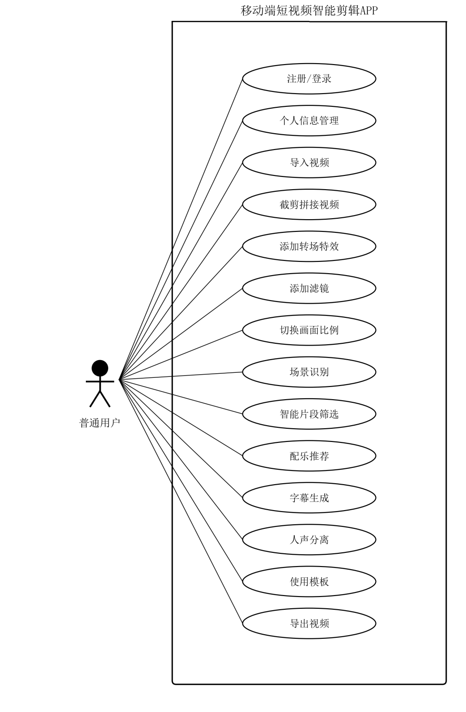
图 2.1 系统用例图

2.1.2 非功能需求分析
在功能需求基础上，本系统还应该具有很多重要的非功能需求。
（1）性能需求。系统各个API接口的响应时延要控制在合理的范围内，普通查询类接口的响应时间应该小于500毫秒。平台对于单个视频文件的上传和处理有一定的限制，单个文件大小不能超过500兆字节，用技术手段保证数据传输的稳定和可靠。移动应用客户端的用户体验要好，不能存在由于界面跳转、交互操作慢造成明显卡顿的情况。
（2）安全性需求。系统需要采用先进的加密手段，把用户的关键隐私数据（例如密码这类信息）以密文的形式保存起来，用到像BCrypt这样性能较好的哈希算法，从而提升对信息的保护能力。所有的API接口都要嵌入基于JSON Web Tokens（JWT）的身份认证方式，用来防止未经授权的访问，同时也要给出明确的错误提示。还需要实施精细化的权限控制以及严格的数据隔离策略，避免出现跨用户交互或者权限被滥用的情况，这样才能保证平台处在一个安全的运行环境里。
（3）兼容性需求。移动应用在做兼容性设计的时候，需要同时照顾到Android和iOS这两大操作系统，以此来实现跨平台适配的能力，要确保应用能在各种不同的终端设备上平稳运行，比如说那些屏占比不一样、分辨率也不同的机型，同时还要能给使用者带来更出色的交互体验。视频输出子系统要能支持MP4和AVI这两种主流文件格式，这样就能满足不同情况下的数据存储需求。
（4）可维护性需求：第一点，开发软件的时候要严格遵守一套统一的编码规则和设计模式，同时也要用到分层架构的方式，这样能降低模块与模块之间的耦合程度；第二点，关键的业务逻辑部分需要有比较详细的注释，方便以后查看和修改代码；第三点，系统的整体结构要具备足够的弹性和延展能力，才能适应以后的功能升级以及架构上的调整。

2.2 关键技术介绍

2.2.1 Flutter跨平台开发框架
作为谷歌推出的一个跨平台移动应用开发框架，Flutter最早是在2018年12月发布的。本框架以Dart语言为基础，使用Skia渲染引擎进行UI绘制，解决了以往只能用原生组件的技术问题，在Android、iOS两个系统中都有很好的运行效率和一致的视觉表现以及流畅的交互体验。由于热重载机制的存在，可以直接看到代码修改后的情况，大大提高了开发效率。由于Flutter具有单一代码库可以实现多端适配的优势，所以在硬件投资少、产品上市时间短等方面有着明显的优势，适合于资源较少、需要快速迭代的中小企业或者团队使用。因此，本文所采用的前端技术方案之一就是Flutter。

2.2.2 Spring Boot后端框架
Spring Boot是基于Spring框架的一种高效开发工具，利用自动配置、起步依赖管理和嵌入式应用服务器集成等功能来大幅度提高以Spring为核心的系统部署的效率。由于初始化代码简单，可以快速产生具有基本功能的Web服务组件。本项目后端架构采用的是Spring Boot技术栈，HTTP请求处理和路径映射主要是由Spring MVC模块来完成，数据访问层使用了Spring Data JPA简化了和MySQL数据库的交互。同时，通过整合 Spring Security 实现了 RESTful 接口的安全验证与权限管控功能。由于Spring Boot具有高度的自动配置功能，所以开发人员可以专心于业务逻辑的设计，而不用去处理基础框架的调优问题。

2.2.3 FFmpeg音视频处理工具
FFmpeg是开源的多媒体处理框架，因为它具有很强的多功能性而受到人们的关注。它可以对音视频进行编码解码、格式转换、裁剪、拼接、滤镜处理以及各种特效的产生等等。作为一款以命令行操作为主的工具，用户只需要设置相应的参数就可以完成各种各样的音视频编辑工作。本文用FFmpeg作为关键技术组件，视频处理模块起着关键的作用，实现了以下主要功能，使用 -ss、-to 参数可以准确地提取出目标视频片段，使用 concat 协议可以合并多个独立的视频文件，使用 xfade 滤镜可以实现画面的平滑过渡，使用 amix 滤镜可以实现多声道音频的同步录制，使用 highpass、lowpass 滤镜可以精确分离出语音和背景的声音效果，使用 scale、pad 滤镜可以精确定位输出的视频分辨率和显示区域，支持主流编码格式之间互转等操作。FFmpeg在跨平台视频制作中有着很好的表现，并且有很好的发展潜力。

2.2.4 JWT身份认证机制
作为一种符合 RFC 7519 规范的 JSON 数据序列化协议，JWT（JSON Web Token）提供了高效的跨平台数据传输与验证机制。其结构主要由三个关键部分组成：头部、负载和签名。在本系统中，JWT 被集成用于用户鉴权服务。当用户完成注册或者登录之后，服务器就会依照 JWT 标准来创建包含唯一标识符等必需内容的凭证，并且把凭证传递给客户端。客户端在发起之后的API请求时，需要把该令牌放到HTTP请求头中的Authorization字段中来证明自己的身份，服务器解析并验证令牌的内容来判断请求者的合法性，从而达到无须保存会话状态的安全访问管理目的。按照系统预先设定好的规则，该类令牌的默认有效期是24小时（86400秒），在这段时间里，令牌可以正常使用而不会出现过期的情况。

2.2.5 MySQL关系型数据库
MySQL是目前全世界最流行的开源关系型数据库管理系统之一，它有着优异的性能和稳定的特性，在业界形成了良好的品牌效应，也成了开发者常用的技术手段。本文以MySQL 8.0版本为平台创建了后端数据管理平台，主要对用户的认证信息、多媒体内容（视频、音频）的存储、模板参数的配置等业务数据进行持久化存储。在系统设计层面，采用JPA（Java Persistence API）标准并整合Hibernate ORM框架，通过ORM机制实现Java对象与SQL数据库表之间的高效映射。同时把DDL脚本更新策略设置为ddl-auto:update，该模式可以使得系统根据实体类定义来自动或者手动地创建或者修改数据库表结构，从而大大提高了数据库运维的方便性和灵活性。

3 系统设计
经过前期的需求调研和技术验证后，本章已经进入了系统设计的阶段。系统设计属于软件工程的重要部分，它会影响到之后的编码质量和速度，也会对系统的稳定性、可维护性以及可扩展性造成影响。本章将从整体框架设计思路、功能模块分解策略、数据库模型构建方法、接口规范制定原则四个方面进行详细的论述，努力提出有前瞻性和实用性的一种设计方案。

3.1 系统总体架构设计
根据前后端分离架构的设计思想，整个系统可以分成三层，分别是移动端表示层、后端服务层、数据与服务支撑层。
移动端表示层采用用Flutter框架、Dart编程语言设计移动端人机交互界面，并对用户界面的设计及事件驱动型响应机制进行改进的研究。本模块的主要作用就是对用户体验进行可视化展示，使用触摸事件、键盘输入、文件选择等事件来获取前端用户的输入，再将这些信息转成RESTful API调用的方式传送到后台服务层去执行具体的业务逻辑。为了保证应用程序状态的一致性，在使用了Provider库之后对全局状态树进行了高效的同步更新，并且在数据传输上使用了Dio库来提高数据传输速度和接口调用稳定性。
后端服务层基于Spring Boot框架设计，整体结构可细分为三个层级：控制器层（Controller）、服务层（Service）及数据访问层（Repository）。控制器层是系统的核心入口点，它主要是对HTTP请求进行接收、解析，然后对请求参数进行验证和权限校验等工作，最后把请求传送给对应的业务服务组件来完成具体的业务逻辑。服务层主要是实现系统主体功能的运算工作，把用户资料管理、多媒体资源处理、语音识别算法开发、模板配置策略制定等模块的设计和改进集中在其中。数据访问层使用Spring Data JPA工具包，创建出高效的数据访问层，保证数据的存取准确、稳定，从而保证系统具有良好的可靠性。
数据与服务支撑层，分别是MySQL数据库，FFmpeg工具以及文件存储模块。MySQL数据库主要完成结构化业务数据的持久性存储工作，FFmpeg工具依靠自身强大的音视频处理能力，给整个架构提供底层的技术支持，文件存储模块主要是对用户上传的多媒体资源（视频、音频、图片等）进行管理，并且可以处理平台自动生成的内容输出文件。
系统的总体架构图，见图3.1所示
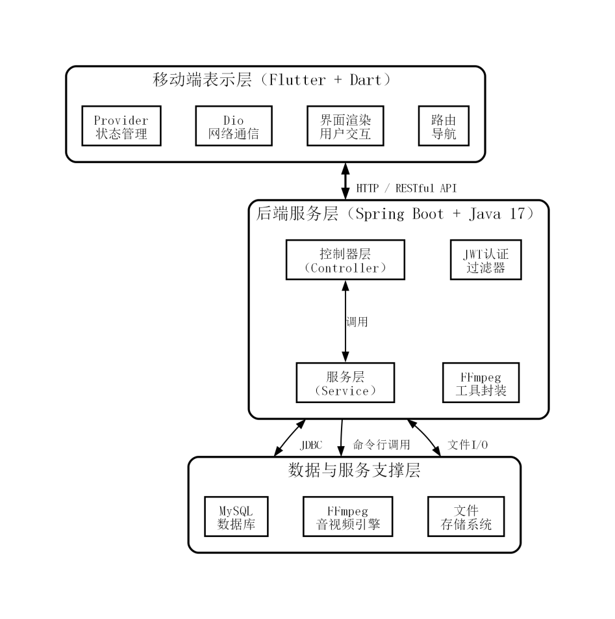
图 3.1 系统总体架构图

3.2 功能模块设计
根据前面的功能需求分析和解构，本文所建立的目标平台由用户管理、视频编辑、智能辅助服务、模板资源库、音效素材库五个主要部分组成。各个主要模块都分为若干具体的子功能单元。系统功能模块结构图见图3.2所示，模块功能说明见表3.1所示。
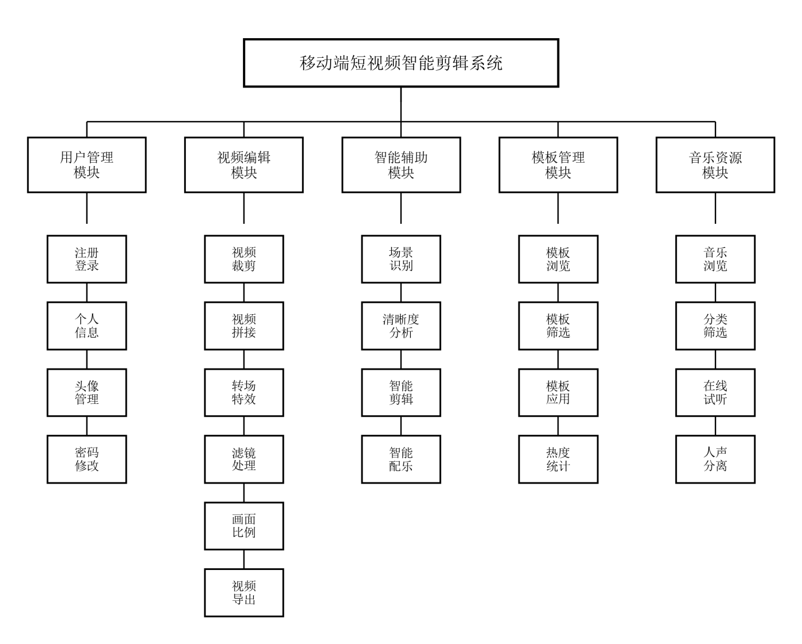
图 3.2 系统功能模块结构图
表3.1 系统功能模块说明
模块名称 | 子功能 | 功能说明
用户管理 | 注册 | 用户填写用户名、密码完成账号注册
 | 登录 | 用户输入用户名、密码进行身份验证登录
 | 个人信息 | 查看与修改昵称、邮箱、手机号等信息
 | 头像上传 | 上传和更换个人头像图片
视频编辑 | 裁剪拼接 | 基于视频片段进行精确裁剪和多段拼接
 | 转场特效 | 视频片段间添加淡入淡出等转场效果
 | 滤镜处理 | 为视频画面应用多种预设滤镜效果
 | 画面比例 | 切换视频画面的宽高比（16:9/9:16/1:1）
 | 格式导出 | 编辑好的视频导出为MP4或AVI格式
智能辅助 | 场景识别 | 自动识别视频中的场景类型（风景/人物/动态）
 | 片段筛选 | 基于帧清晰度分析自动筛选高质量片段

表3.1 系统功能模块说明（续）
 | 配乐推荐 | 根据场景识别结果推荐匹配的背景音乐
 | 字幕生成 | 基于语音识别自动生成视频字幕
 | 人声分离 | 分离视频中的人声与背景音
模板管理 | 模板浏览 | 按分类浏览节日/vlog/教程等类型的剪辑模板
 | 模板应用 | 选定好的模板配置到对应视频项目中
音乐资源 | 分类浏览 | 按场景分类和情绪标签浏览音乐资源
 | 添加配乐 | 选定好的音乐添加到视频项目中

3.3 数据库设计

3.3.1 概念结构设计
基于系统的功能需求分析结果，本系统设计的数据库主要包含四个核心实体：用户（User）、视频项目（VideoProject）、音乐资源（MusicResource）和视频模板（VideoTemplate）。“用户”和“视频项目”存在着典型的“一对多”关系结构，每一个注册的用户都能够创建并管理许多自定义的视频内容，而“视频项目”和“视频模板”之间又存在着多对一的关系结构，即多个视频实例可以共用同一个视频模版。音乐资源作为一个独立的多媒体组件单元，给视频编辑提供了很多素材支持。系统的E-R图见图3.3所示。
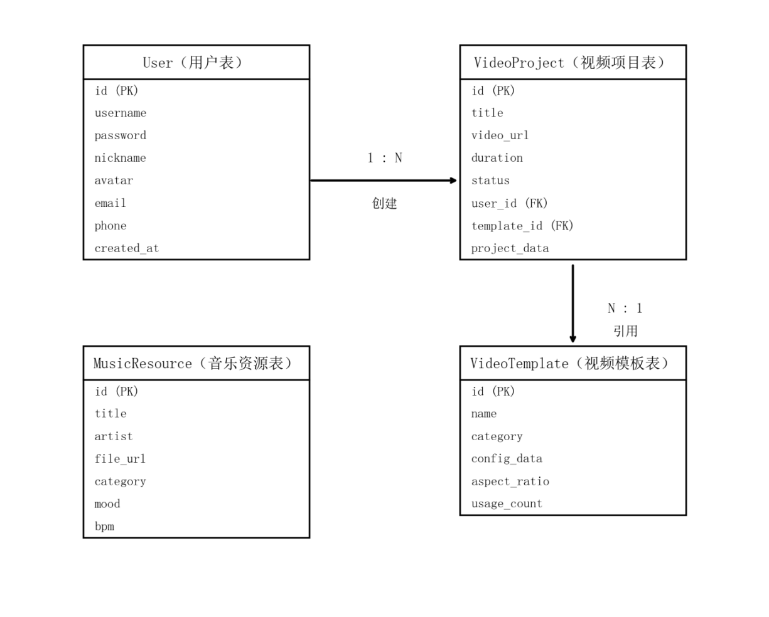
图 3.3 系统E-R图

3.3.2 逻辑结构设计
根据前面的概念性设计框架，E-R图转换为对应关系模型，本系统创建了四个主要的数据表，下面会具体阐述每一个数据表的结构特点和主要字段的属性。。
表3.2 用户表（users）结构
字段名 | 数据类型 | 约束 | 说明
id | BIGINT | PK, AUTO_INCREMENT | 用户唯一标识
username | VARCHAR(50) | UNIQUE, NOT NULL | 用户名
password | VARCHAR(255) | NOT NULL | 加密后的密码
nickname | VARCHAR(100) |  | 用户昵称
avatar | VARCHAR(255) |  | 头像文件路径
email | VARCHAR(100) |  | 电子邮箱
phone | VARCHAR(20) |  | 手机号码
created_at | DATETIME |  | 账号创建时间
updated_at | DATETIME |  | 最后更新时间
表3.3 视频项目表（video_projects）结构
字段名 | 数据类型 | 约束 | 说明
id | BIGINT | PK, AUTO_INCREMENT | 项目唯一标识
title | VARCHAR(200) | NOT NULL | 项目标题
description | VARCHAR(500) |  | 项目描述
cover_url | VARCHAR(500) |  | 封面图片路径
video_url | VARCHAR(500) |  | 视频文件路径
duration | DOUBLE |  | 视频时长（秒）
width | INT |  | 视频宽度（像素）
height | INT |  | 视频高度（像素）
file_size | BIGINT |  | 文件大小（字节）
format | VARCHAR(20) |  | 视频格式
aspect_ratio | VARCHAR(20) |  | 画面比例
template_id | BIGINT | FK | 关联模板ID
status | INT |  | 状态（0=草稿，1=已导出）
表3.3 视频项目表（video_projects）结构（续）
user_id | BIGINT | FK, NOT NULL | 所属用户ID
project_data | TEXT |  | 项目配置数据（JSON）
created_at | DATETIME |  | 创建时间
updated_at | DATETIME |  | 更新时间
表3.4 音乐资源表（music_resources）结构
字段名 | 数据类型 | 约束 | 说明
id | BIGINT | PK, AUTO_INCREMENT | 音乐唯一标识
title | VARCHAR(200) | NOT NULL | 音乐标题
artist | VARCHAR(100) |  | 艺术家/作者
file_url | VARCHAR(500) | NOT NULL | 音乐文件路径
cover_url | VARCHAR(500) |  | 封面图片路径
duration | DOUBLE |  | 音乐时长（秒）
category | VARCHAR(50) |  | 场景分类
mood | VARCHAR(50) |  | 情绪标签
bpm | INT |  | 每分钟节拍数
file_size | BIGINT |  | 文件大小（字节）
created_at | DATETIME |  | 创建时间
表3.5 视频模板表（video_templates）结构
字段名 | 数据类型 | 约束 | 说明
id | BIGINT | PK, AUTO_INCREMENT | 模板唯一标识
name | VARCHAR(100) | NOT NULL | 模板名称
description | VARCHAR(500) |  | 模板描述
category | VARCHAR(50) | NOT NULL | 模板类型
cover_url | VARCHAR(500) |  | 封面图片路径
preview_url | VARCHAR(500) |  | 预览视频路径
config_data | TEXT |  | 模板配置（JSON）
aspect_ratio | VARCHAR(20) |  | 画面比例
duration | DOUBLE |  | 模板时长（秒）
usage_count | INT |  | 使用次数
created_at | DATETIME |  | 创建时间

3.4 接口设计
本系统采用RESTful架构设计API接口，把基本路径统一规定为"/api"。所有的请求、响应数据都是用JSON格式来编码、解码。对于非认证相关的各个核心功能模块，在执行的时候都需要用HTTP头部参数嵌入JWT令牌来完成身份鉴权。系统内部创建了一个统一的API返回结构标准，由状态标识(code)、文本说明(message)和业务数据(data)这三项组成。系统的核心API接口，见表3.6所示。
表3.6 系统核心API接口表
接口路径 | 请求方法 | 功能说明 | 认证
/api/auth/login | POST | 用户登录 | 否
/api/auth/register | POST | 用户注册 | 否
/api/user/profile | GET | 获取个人信息 | 是
/api/user/profile | PUT | 更新个人信息 | 是
/api/video/projects | GET | 获取项目列表 | 是
/api/video/projects | POST | 创建视频项目 | 是
/api/video/projects/{id} | PUT | 更新视频项目 | 是
/api/video/projects/{id} | DELETE | 删除视频项目 | 是
/api/video/upload | POST | 上传视频文件 | 是
/api/video/trim | POST | 裁剪视频片段 | 是
/api/video/concat | POST | 拼接视频片段 | 是
/api/video/transition | POST | 添加转场特效 | 是
/api/video/add-music | POST | 添加背景音乐 | 是
/api/video/separate-voice | POST | 人声分离 | 是
/api/video/change-ratio | POST | 切换画面比例 | 是
/api/video/export | POST | 导出视频文件 | 是
/api/video/analyze-clarity | POST | 分析帧清晰度 | 是
/api/video/recognize-scene | POST | 场景识别 | 是
/api/video/subtitle | POST | 生成字幕 | 是
/api/video/burn-subtitle | POST | 烧录字幕 | 是
/api/video/smart-clip | POST | 智能剪辑 | 是
/api/video/apply-filter | POST | 应用滤镜 | 是
/api/music/list | GET | 获取音乐列表 | 是
/api/music/recommend | GET | 推荐音乐 | 是
/api/templates | GET | 获取模板列表 | 是

4 系统实现
在完成了系统的需求分析和总体设计工作之后，本章将对系统各功能模块的具体实现过程进行详细的描述和说明。首先介绍系统的开发环境和所使用的工具，然后分别对后端服务和移动端应用的实现细节进行阐述。

4.1 开发环境与工具
本系统开发环境与工具配置，见表4.1所示，详细介绍了支撑该系统构建所用到的软硬件资源以及主要工具。
表4.1 开发环境与工具配置
类别 | 名称 | 版本/说明
操作系统 | Windows 10/11 | 开发与测试环境
后端语言 | Java | 17
后端框架 | Spring Boot | 3.x
ORM框架 | Spring Data JPA | Hibernate实现
数据库 | MySQL | 8.0
前端框架 | Flutter | 3.x
前端语言 | Dart | 3.x
视频处理 | FFmpeg | 命令行工具
语音识别 | 百度语音识别API | BaiduAsrService
IDE | IntelliJ IDEA / VS Code | 后端/前端开发
接口测试 | Postman | API调试工具
版本管理 | Git | 代码版本控制

4.2 后端服务实现

4.2.1 用户认证模块实现
用用户认证模块的核心代码放在了两个类里面，一个是AuthController，另一个是UserService；其中AuthController里定义了两个接口，一个叫/api/auth/login，用来处理用户的登录请求，另一个叫/api/auth/register，用来处理用户的注册请求。当用户发起登录请求的时候，UserService里的login方法会先拿用户名到数据库里去查对应的用户记录，查完之后再把用户输入的密码和数据库里存好的加密密码做一个比对验证，这个验证过程用到了BCrypt算法；一旦验证通过了，系统就会调用JwtUtil这个工具类去生成一个带上了用户ID信息的JWT令牌，最后把这个令牌连同用户的基本信息一起封装到LoginResponse对象里头，再把这个对象返回给客户端。用户认证模块流程图，见图4.1所示。
在用户注册功能的开发过程中，用户注册功能中UserService类中定义的register方法会先调用数据库访问接口，来判断目标用户名是否已经在系统中存在。如果查询结果中发现该用户名已经存在，则采用抛出异常的方式向外部调用者传递错误信息，说明问题所在；如果确认用户名没有被占用，就使用BCrypt算法对明文密码进行加密，然后创建一个包含所有必要字段的User实体对象。接着把此实体对象提交给持久层进行保存操作，同时生成基于JWT技术的身份认证令牌，从而完成权限验证功能的实现，从而完成整个注册流程的设计任务。
系统借助JwtAuthenticationFilter这个过滤器，实现了对API请求的统一认证拦截功能；这个过滤器会在每一个HTTP请求到达Controller之前先执行一遍，它会从请求头里的Authorization字段中提取出Bearer令牌，接着调用JwtUtil里的方法去解析和验证这个令牌。若令牌是有效的，过滤器就会从令牌中把用户ID信息提取出来，再把这个信息设置到Spring Security的SecurityContext里面。这样一来，后面执行业务逻辑的代码就能通过Authentication对象获取到当前登录用户的身份信息了。
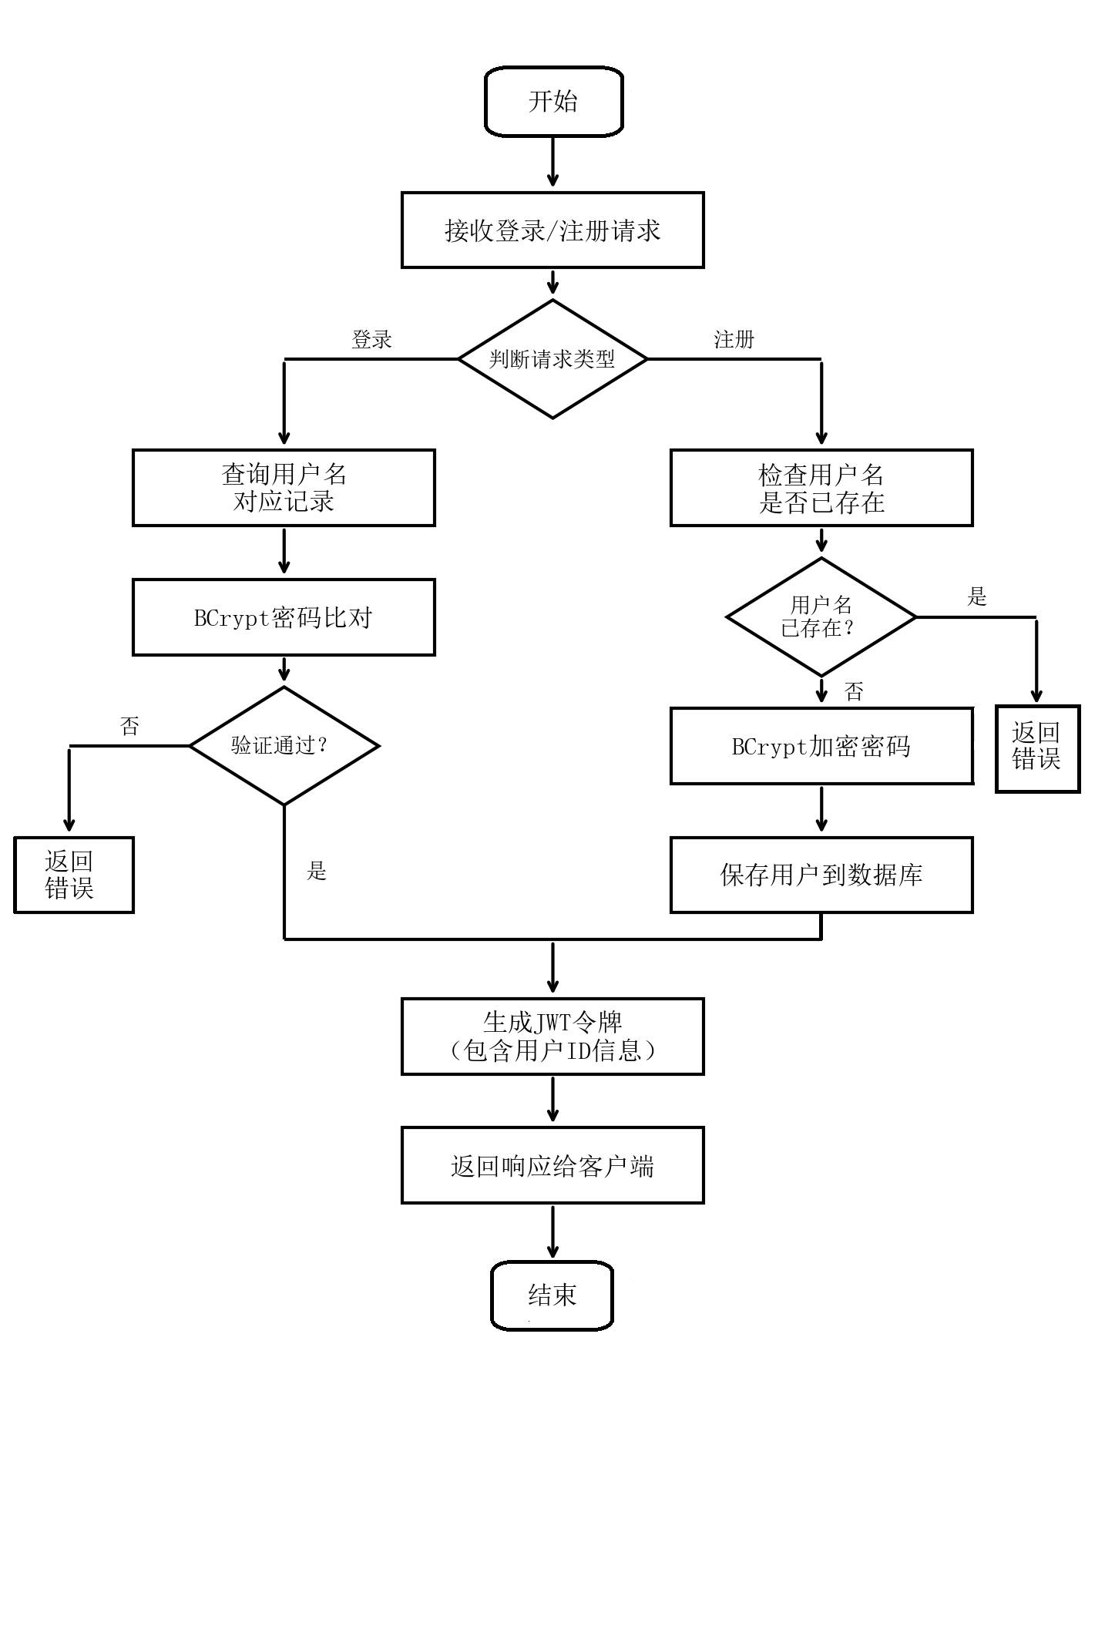
图 4.1 用户认证模块流程图
用户认证模块的关键代码如下所示，login方法通过BCrypt算法验证密码，验证通过后生成JWT令牌返回给客户端：
// UserService.java - 用户登录核心逻辑
public LoginResponse login(LoginRequest request) {
User user = userRepository.findByUsername(request.getUsername())
.orElseThrow(() -> new RuntimeException("用户不存在"));
if (!passwordEncoder.matches(request.getPassword(), user.getPassword())) {
throw new RuntimeException("密码错误");}
String token = jwtUtil.generateToken( user.getId(), user.getUsername());
return new LoginResponse(token, user.getId(),
user.getUsername(), user.getNickname(),user.getAvatar());
}

4.2.2 视频处理模块实现
视频处理模块是本系统后端最为核心的功能模块，主要代码位于VideoController和VideoProjectService两个类中。此模块主要包含11项核心功能：（1）视频文件上传与预处理，支持视频文件的接收存储和moov atom前置优化；（2）视频片段精确裁剪，通过FFmpeg的-ss和-to参数实现时间范围的精确截取；（3）多段视频无缝拼接，视频拼接功能的concatVideos方法将多个视频文件路径写入一个临时的文本文件中，然后通过FFmpeg的concat协议来实现多段视频的无缝拼接。；（4）转场特效添加，利用FFmpeg的xfade滤镜在两段视频之间插入淡入淡出等过渡效果；（5）背景音乐添加与音量调节，通过FFmpeg的amix滤镜将音频文件混合到视频中并支持音量参数控制；（6）人声分离，使用FFmpeg的频率滤波器将视频中的人声轨道和背景音轨道分别提取为独立的音频文件；（7）视频格式转换与导出，支持MP4和AVI格式的导出输出；（8）视频帧清晰度分析，通过analyzeClarity方法将视频按时间等分为指定数量的采样段，对每个采样段提取关键帧并使用Laplacian算子计算其清晰度评分值。清晰度评分值越高表示该帧画面越清晰，该功能为智能片段筛选提供了量化的评估依据；（9）智能片段筛选与拼接，运用了帧清晰度分析和场景识别的结果，自动筛选出清晰度评分高于设定阈值的视频片段，然后将这些高质量片段拼接生成一个新的视频文件，实现了"一键智能剪辑"的功能^{[13].}
技术实现时，视频处理功能的主要调用就放在了FFmpegUtil工具类里。该类使用Java的ProcessBuilder API，以子进程的方式执行FFmpeg命令行工具，用模块化的方式来封装各种功能。各个功能单元都要先创建出相应的FFmpeg参数列表，再利用executeCommand方法启动子进程来完成具体的任务调度。为了避免由于管道缓冲区溢出造成任务阻塞，本方法采用了同步流读取的方式，并且在异常状态码检测的基础上来保证操作的可靠性。对需要解析ffprobe等工具输出结果的，使用executeCommandWithOutput方法把所有的日志信息暂存到StringBuilder对象中，再用正则表达式从JSON格式的数据集中提取出所需要的信息。该种设计模式可以提高底层交互的效率，也可以使系统更加容易被维护和扩展，使得VideoProjectService可以更多地用于核心业务逻辑的设计和实现上。
视频文件处理模块为了使系统可靠、高效地运行而采取的一些关键技术方案。使用libx264框架以及AAC音频编解码器，将编码效率调节为fast，减少对硬件资源的占用，拼接使用FFmpeg的concat协议，用文本文件的方式存储目标片段的路径，防止因为路径过多导致命令执行失败、命令行长度过大而造成的问题，在任务完成后自动删除辅助文件，提高系统的鲁棒性和稳定性。转场效果使用内置的xfade滤镜来实现，通过filter_complex参数将两路输入流进行集成，可以设置不同的过渡类型（fade、slideleft等）来满足各种场合的要求。背景音乐的整合流程用分层管理的方式进行，首先要使用amix模块将原视频的音频信号和外部音频轨道混合起来；如果源数据中没有可用声道的话，就切换到独立音轨叠加模式来当备份，保证跨设备环境下的统一支持。按照低通、高通滤波原理建立的人声提取工具，设置了可以调节的阈值区间（300Hz - 3000Hz），可以很好地找到语音的频率范围，并且可以有效地去除掉所有的非目标噪声。 视频处理模块流程图见图4.2所示。

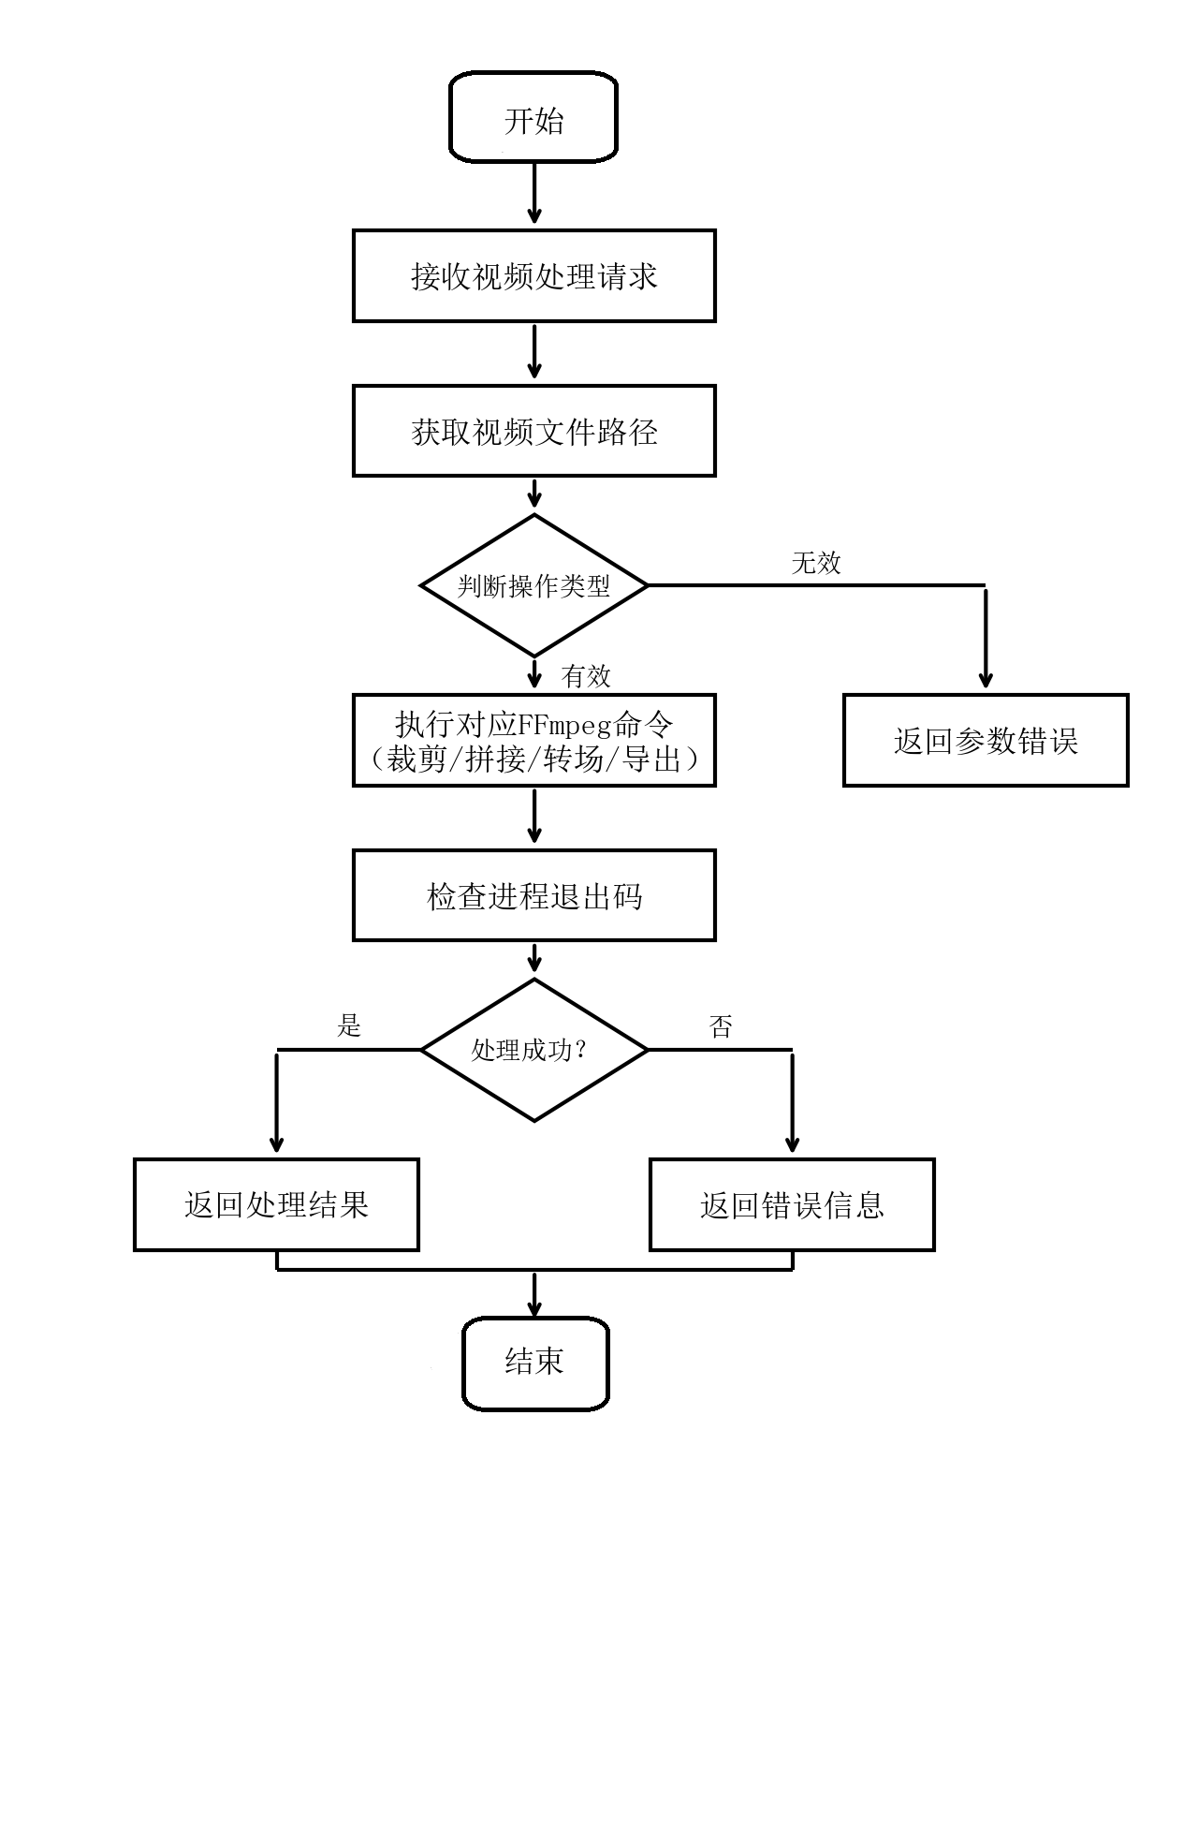
图 4.2 视频处理模块流程图
视频处理模块的关键代码如下所示。视频裁剪通过FFmpeg的-ss和-to参数实现精确截取，所有FFmpeg操作均通过ProcessBuilder以子进程方式执行：
// VideoProjectService.java - 视频裁剪核心逻辑
public String trimVideo(String inputPath,
double startTime, double endTime, Long userId) {
String absInput = toAbsolutePath(inputPath);
String dir = exportDir + "/" + userId;
new File(dir).mkdirs();
String outputPath = dir + "/trimmed_"+ UUID.randomUUID() + ".mp4";
boolean success = ffmpegUtil.trimVideo(absInput, outputPath, startTime, endTime);
if (!success)
throw new RuntimeException("视频裁剪失败");
validateOutput(outputPath, "视频裁剪");
return toRelativePath(outputPath);
}

4.2.3 音乐推荐模块实现
音乐推荐模块的代码位于MusicController和MusicService两个类中。MusicService提供了按场景分类和情绪标签进行音乐查询的功能。音乐资源数据表中的category字段存储了场景分类信息（如nature、portrait、dynamic、festive、calm、energetic等），mood字段存储了情绪标签信息（如happy、sad、exciting、relaxing等）。当用户在进行视频编辑时触发场景识别功能后，系统会根据识别出的场景类型自动在音乐资源库中匹配相应分类的音乐，并按照使用频率和评分等指标进行排序后推荐给用户。见式（4.1）所示
Relevance(m, s) = α · Match(category_m, scene_s) + β · Freq(m) + γ · Rating(m) （4.1）
其中，α + β + γ = 1，Match为场景类别匹配函数，Freq为使用频率，Rating为评分。
音乐推荐服务层核心代码如下：
public List<MusicResource> recommendMusic(MusicRecommendRequest request) {
List<MusicResource> candidates = new ArrayList<>();
// 场景类型映射：AI识别的sceneType → 数据库category
String sceneType = request.getSceneType();
if (sceneType != null) {
sceneType = switch (sceneType) {
case "calm" -> "nature"; // 静态场景 → 自然类音乐
case "festive" -> "festive";
default -> sceneType; // nature/portrait/dynamic 直接匹配
};
}
// 多条件组合筛选
if (sceneType != null && request.getMood() != null) {
candidates=musicRepository.findByCategoryAndMood(sceneType,request.get
Mood());
} else if (sceneType != null) {
candidates = musicRepository.findByCategory(sceneType);
} else if (request.getMood() != null) {
candidates = musicRepository.findByMood(request.getMood());
} else {
candidates = musicRepository.findAll();
}
// 按视频时长匹配度排序（优先推荐时长接近的音乐）
if (request.getVideoDuration() != null && request.getVideoDuration() > 0) {
double targetDuration = request.getVideoDuration();
candidates = candidates.stream().sorted(Comparator.comparingDouble(m ->
Math.abs(m.getDuration() - targetDuration))).collect(Collectors.toList());
}
return candidates.stream().limit(10).collect(Collectors.toList());
}

4.2.4 场景识别模块实现
作为智能辅助功能的重要组成部分，场景识别模块的核心实现依托于`VideoProjectService`类中定义的`recognizeScene`方法。本模块采用轻量级卷积神经网络（CNN）和长短期记忆网络（LSTM）相结合的技术架构，运行流程可以分为三个主要部分，第一部分是用CNN从视频帧中提取语义特征，第二部分是用LSTM对序列化数据进行时序建模来发现动态变化的规律，第三部分是用全连接层对多类别的数据进行准确分类，并给出各个类别的置信度和概率分布。系统能够将输入视频自动分类为风景（nature）、人像（portrait）、运动（dynamic）和静态（calm）四种场景类别，并输出分类置信度和各类别的概率分布^{[14]}
^{[15][16]}。
在用CNN特征提取的时候，使用FFmpeg工具对输入的视频等间隔帧进行抽取，一般抽取8个关键帧进行深度分析。对每一帧图像数据用拉普拉斯算子方差来评价质量，这样可以很好地反映图像边缘和纹理的分布情况，类比深度学习框架中原图的空间特征映射方式。根据视频原始帧分辨率来建立构图属性指标体系，从而推测出拍摄场景或者主体视角具有怎样的特征。在此基础上把时间域统计维度的信息，也就是各个帧的平均清晰度、灰度值范围、变异性系数等变量结合起来形成一个面向机器学习建模的空间特征表达向量^{[17][18]}。
Clarity(I) = Var(L(I)) = Var(∇²I) （4.2）
其中，L(I)为Laplacian算子对图像I的卷积结果，Var(·)表示方差运算
在以长短期记忆网络（LSTM）为时序建模框架的情况下，系统把多帧图像里的清晰度特性转译成时间序列，并且依靠相邻帧之间的灰度变动速率来评判运动强度，以此来模拟LSTM在网络里处理视频空间-时间特性的情形。用统计学的方法来提取运动轨迹数据分布的特点，即均值、极值等来表征全局动态范围，并且对前半段和后半段的亮度平均值变化趋势进行分析，得到一个时间段内视频内容的渐变或者突变的模式定义为时间属性。将时间序列数据同卷积神经网络（CNN）的产生空间结构结合起来，就形成起了一个视觉语义表达向量^{[19][20]}。
M(t) = |Clarity(t) - Clarity(t-1)|, t = 2, 3, ..., N （4.3）
Motion_avg = (1/N) · Σ M(t), Motion_max = max{M(t)} （4.4）
Trend = mean(Clarity_后半段) - mean(Clarity_前半段) （4.5）
全连接分类阶段，本系统采用加权评分的方式来对四个预设的场景类别进行评分，并计算出各场景类别的得分。人物肖像场景判定准则包括垂直构图比例、中等画质清晰度、轻微动态变化这三个方面；运动场景要考虑显著位移幅度、高分辨率下明显位移范围，最大位移值为关键指标；自然风光类目主要依据横向构图占比较大、良好成像效果、稳定移动这些特征来判定；静止场景主要的标准是连续帧之间没有太大的差别，像素分布比较均匀。根据以上参数生成的最高分所对应的类别即为最终结果，进行归一化处理后，置信区间保持在0.55到0.95之间，得到标准化的JSON格式数据输出，包含目标标签名称、评分依据明细、综合可信度以及各个子模块的概率具体数值，最后传送到前端展示模块^{[21][22]}。
Score_k = Σ(w_i · f_i), k ∈ {风景, 人像, 运动, 静态} （4-5）
Confidence = clip(Score_max / Σ Score_k, 0.55, 0.95) （4-6）
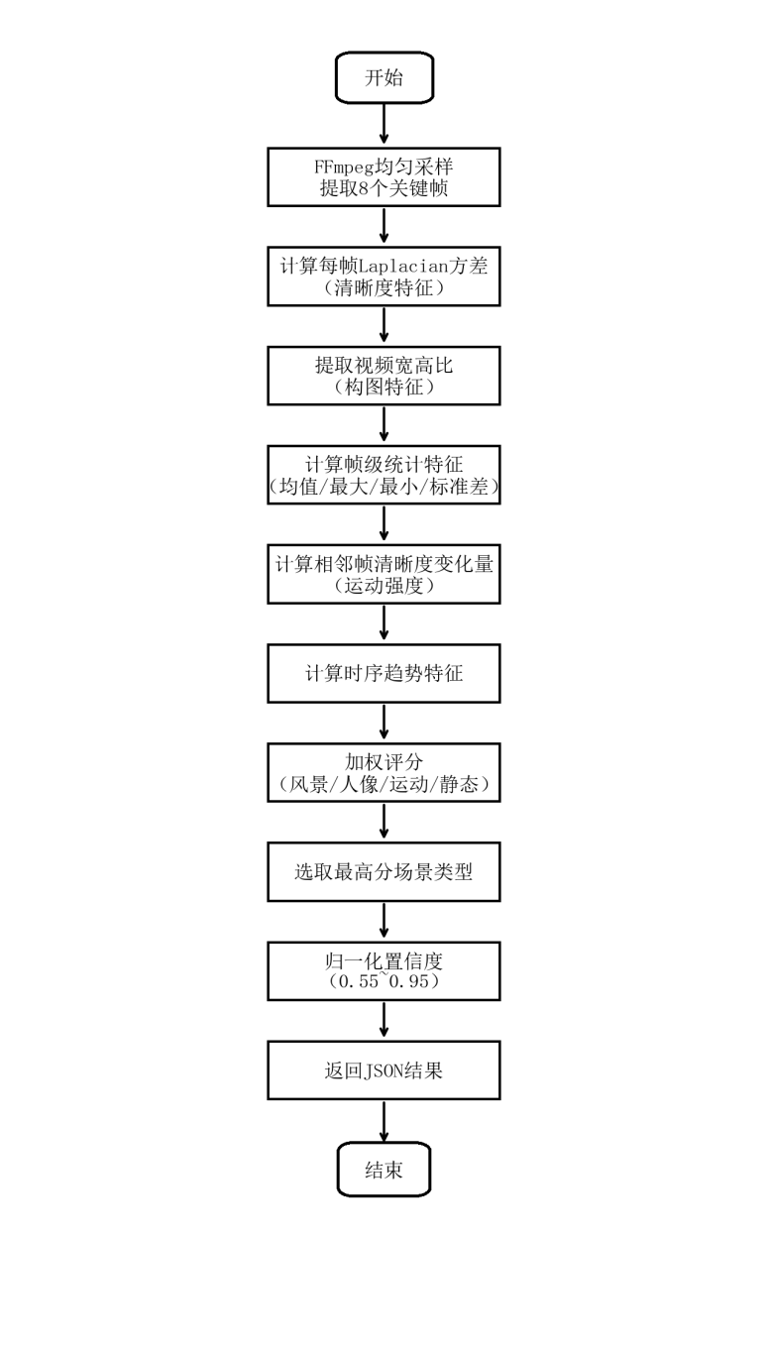
图 4.3 场景识别模块流程图
利用CNN和LSTM结合的一种简单的轻量级场景识别模块。关键代码如下，用Laplacian方差来评价各个帧图像的锐化效果，并且把帧间运动向量当作一个综合指标加以考虑，从而准确地完成目标场景的分类工作：
// VideoProjectService.java - CNN+LSTM场景识别
public Map<String, Object> recognizeScene(String videoPath) {
// 阶段一：CNN特征提取 - 均匀采样8帧
int sampleCount = 8;
List<Map<String, Object>> frameSamples= analyzeClarity(videoPath, sampleCount);
double[] claritySeq = frameSamples.stream().mapToDouble(s -> ((Number) s.getOrDefault("clarity", 0)).doubleValue()).toArray();
double avgClarity = Arrays.stream(claritySeq).average().orElse(0);
// 阶段二：LSTM时序建模 - 计算帧间运动强度
double[] motionSeq = new double[claritySeq.length - 1];
for (int i = 1; i < claritySeq.length; i++)
motionSeq[i-1] = Math.abs( claritySeq[i] - claritySeq[i-1]);
// 阶段三：全连接分类 - 加权评分
Map<String, Double> scores = new LinkedHashMap<>();
scores.put("nature", natureScore); // 风景
scores.put("portrait", portraitScore);// 人像
scores.put("dynamic", dynamicScore); // 运动
scores.put("calm", calmScore); // 静态
double confidence = Math.max(0.55,Math.min(0.95, topScore / totalScore));
}

4.2.5 字幕生成模块实现
字幕生成模块的实现涉及VideoProjectService类的generateSubtitle方法和BaiduAsrService百度语音识别服务类。字幕生成的整体流程为：首先获取视频的总时长信息，然后按照固定窗口大小（每段15秒）将视频切割为多个音频片段，然后通过调用百度语音识别接口逐帧处理每个子片段的音频并提取文字内容，最后把所有的转写结果整合起来，加上对应的时序数据就得到了一个完整的同步字幕文件。选择15秒作为窗口大小是经过测试确定的最佳平衡点，既能保证较高的识别准确率，又能控制单次API调用的响应时间。
BaiduAsrService类封装了百度语音识别REST API的完整调用流程。在recognizeSegment方法中，首先使用FFmpeg从视频中提取指定时间范围的音频数据，然后将其转换成百度ASR平台能够识别的PCM格式，即为16kHz采样率、16位量化精度、单声道。然后将PCM音频数据进行Base64编码，构建JSON格式的请求体，通过HTTP POST方式调用百度语音识别极速版接口（dev_pid设为80001，表示普通话识别模式）。百度ASR的access_token采用缓存机制管理，在token有效期内复用已获取的token，避免频繁申请造成不必要的网络开销。当API返回err_no为0时表示识别成功，系统提取result数组中的识别文本。
此外，系统还提供了字幕烧录功能，通过调用burnSubtitle方法来实现把生成好的字幕内容持久化的融合。该过程使用FFmpegUtil类中同名的方法来实现，用FFmpeg工具链的drawtext滤镜在视频帧底端中心处实时显示自定义的字幕内容，字体大小、颜色等参数都可以供用户选择。任务完成后，系统会把带有新字幕信息的新视频文件存入指定的输出目录，而原来的视频文件则可以保持它的结构以及数据完整性，没有被改变。
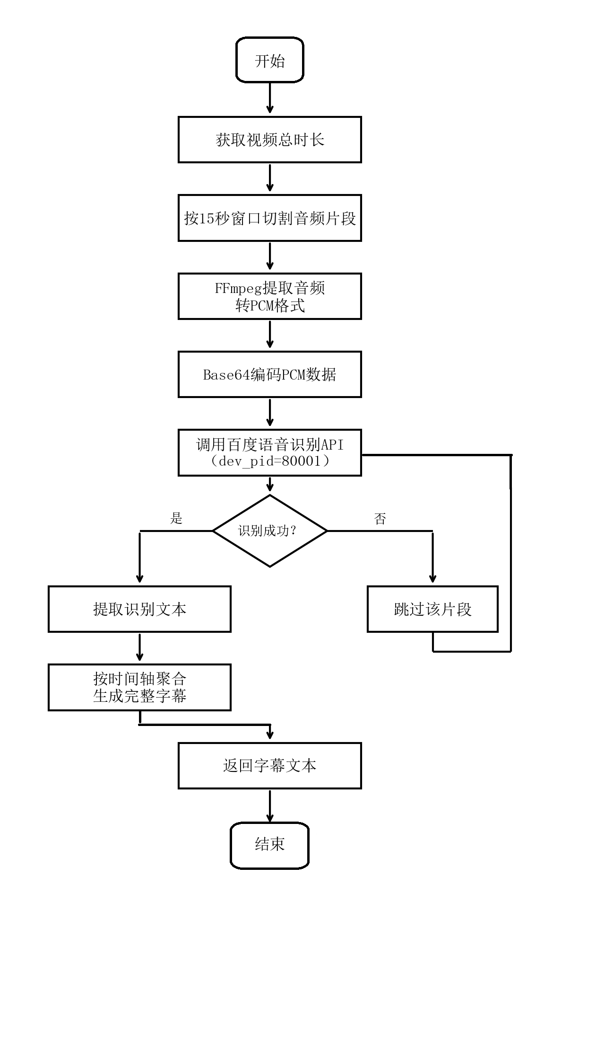
图 4.4 字幕生成模块流程图
字幕生成模块的关键代码如下所示。系统按15秒窗口切割视频，依次调用百度语音识别API进行语音转文字，最后按时间轴聚合生成完整字幕：
// VideoProjectService.java - 字幕生成核心逻辑
public Map<String, Object> generateSubtitle(
String videoPath) {
String absPath = toAbsolutePath(videoPath);
double duration = getDuration(absPath);
double windowSize = 15.0; // 每段15秒
StringBuilder fullText = new StringBuilder();
List<Map<String, Object>> segments= new ArrayList<>();
for (double start = 0; start < duration;start += windowSize) {
double end = Math.min(start + windowSize, duration);
String text = baiduAsrService.recognizeSegment(absPath, start, end);
if (text != null && !text.isEmpty()) {
fullText.append(text);
segments.add(Map.of("start", start, "end", end,"text", text));
}
}
return Map.of("text", fullText.toString(),"segments", segments);
}

4.2.6 模板管理模块实现
模板管理模块的实现代码位于TemplateController和TemplateService两个类中。TemplateController提供了四个RESTful API接口：GET /api/templates用于获取全部模板列表，按使用次数降序排列以便用户优先看到热门模板；GET /api/templates/category/{category}用于按分类筛选模板，支持festival（节日）、vlog（日常记录）和tutorial（教程）三种分类；GET /api/templates/{id}用于获取单个模板的详细信息；POST /api/templates/{id}/use用于记录模板的使用操作。
核心业务组件为TemplateService，使用VideoTemplateRepository来和数据库进行交互，对模板数据的创建、修改、删除以及查询等全生命周期的管理都由它来完成，保证数据的持久化存储。每一个视频模板实体包含的属性字段很多，包括模板名称、详细说明、类型标识、画幅尺寸、时间限制、过渡效果参数、滤镜设置、音效选项和累计使用次数等。用户选择一个模板的时候，useTemplate方法不但会把全部的配置详情返回给前端，还会把当前选中的模板的usageCount属性值更新，最终把变化的数据写入到数据库中，从而准确地记录下模板实际被使用了多少次。系统初始化的时候，用自定义的数据初始化类把标准模板数据加载到数据库表里，给系统的正常运行提供基本的支持以及初始的资源。
public class TemplateService {
private final VideoTemplateRepository templateRepository;
// 获取所有模板，按使用次数降序排列
public List<VideoTemplate> getAllTemplates() {
return templateRepository.findAllByOrderByUsageCountDesc();
}
// 按分类查询模板
public List<VideoTemplate> getTemplatesByCategory(String category) {
return templateRepository.findByCategory(category);
}
// 根据ID获取模板
public VideoTemplate getTemplateById(Long id) {
return templateRepository.findById(id) .orElseThrow(() -> new RuntimeException("模板不存在"));
}
// 使用模板，自动增加使用次数
public VideoTemplate useTemplate(Long id) {
VideoTemplate template = getTemplateById(id);
template.setUsageCount(template.getUsageCount() + 1);
return templateRepository.save(template);
}

// 添加新模板
public VideoTemplate addTemplate(VideoTemplate template) {
return templateRepository.save(template);
}
}

4.2.7 滤镜处理与画面比例调整实现
滤镜处理功能是通过VideoProjectService类里的applyFilter方法来实现的，这个方法会接收两个参数，一个是视频文件的路径，另一个是滤镜类型；然后它会调用FFmpegUtil里的applyFilter方法去执行底层的滤镜处理操作。系统支持多种常用的视频滤镜效果，例如黑白（grayscale）、复古（vintage）、暖色调（warm）还有冷色调（cool）等；每一种滤镜效果其实都对应着一组特定的FFmpeg滤镜参数组合，拿黑白滤镜来说，它用了hue=s=0这个参数来把视频的色彩饱和度降为零，而复古滤镜呢，则是通过组合色彩曲线调整再加上一点轻微的模糊效果，来模拟出胶片的质感。经过这样一番处理之后，就能得到一个符合所选滤镜特征的目标视频文件。
public String applyFilter(String videoPath, String filterType, Long userId) {
String absVideo = toAbsolutePath(videoPath);
// 相对路径转绝对路径
String dir = exportDir + "/" + userId;
// 创建用户专属输出目录
new File(dir).mkdirs();
// 确保目录存在
String outputPath = dir + "/filter_" + UUID.randomUUID() + ".mp4";
// 生成唯一输出路径
boolean ok = ffmpegUtil.applyFilter(absVideo, outputPath, filterType);
// 调用FFmpeg工具应用滤镜
if (!ok) throw new RuntimeException("滤镜应用失败");
return toRelativePath(outputPath);
// 返回相对路径供前端访问
}
画面比例调整功能通过changeAspectRatio方法实现，调用FFmpeg库中的scale、pad滤镜模块，把16:9（横屏）、9:16（竖屏）、1:1（正方形）这三种主流画幅比例转换为不同的画幅。系统首先按照事先设定的目标宽高比来计算出最佳的输出分辨率，然后用scale滤镜将源视频帧以等比例的方式缩小到新的视觉表现空间中去，再借助pad滤镜去填补边缘处的空缺部分，接着给黑色背景色块添加进去之后就基本可以满足编码规范的要求了。既可以较好地保存原始数据的完整性，又可以使生成的内容更好地适应典型终端设备的画面。
public boolean changeAspectRatio(String inputPath, String outputPath, String ratio) {
String scale;
// 根据比例类型选择对应的 FFmpeg 滤镜参数
switch (ratio == null ? "16:9" : ratio) {
case "9:16" -> // 竖屏（手机全屏）
scale="scale=1080:1920:force_original_aspect_ratio=decrease,pad=1080:1920:(ow-iw)/2:(oh-ih)/2";
case "1:1" -> // 正方形
scale="scale=1080:1080:force_original_aspect_ratio=decrease,pad=1080:1080:(ow-iw)/2:(oh-ih)/2";
case "4:3" -> // 标准横屏
scale="scale=1440:1080:force_original_aspect_ratio=decrease,pad=1440:1080:(ow-iw)/2:(oh-ih)/2";
case "3:4" -> // 竖屏
scale="scale=1080:1440:force_original_aspect_ratio=decrease,pad=1080:1440:(ow-iw)/2:(oh-ih)/2";
default -> // 默认 16:9 横屏
scale="scale=1920:1080:force_original_aspect_ratio=decrease,pad=1920:1080:(ow-iw)/2:(oh-ih)/2";
}
// 构建并执行 FFmpeg 命令
List<String> cmd = new ArrayList<>(Arrays.asList(
ffmpegPath, "-y",
"-i", inputPath,
"-vf", scale, // 视频滤镜：缩放 + 填充
"-c:v", "libx264", "-c:a", "aac", // 视频/音频编码
"-preset", "fast", // 编码速度预设
outputPath
));
return executeCommand(cmd);
}

4.2.8 系统安全与异常处理实现
系统的安全防护机制主要依托于`SecurityConfig`配置类与自定义`JwtAuthenticationFilter`过滤器的协同运作。SecurityConfig类中配置了Spring Security的安全策略：采用无状态（STATELESS）的会话管理策略，每次请求都通过JWT令牌进行身份验证而不依赖服务端Session；配置了请求路径的访问控制规则，其中/api/auth/下的登录注册接口和/uploads/下的静态资源文件允许匿名访问，其余所有API接口若要访问需要进行身份认证；密码编码器采用BCryptPasswordEncoder，对用户密码进行单向哈希加密存储，即使数据库泄露也无法还原用户的明文密码。同时系统使用了CORS配置项，可以使得移动终端的应用程序发起跨域的HTTP请求与服务器进行正常的交互。
全局异常处理功能由`GlobalExceptionHandler`类承担，并借助Spring框架中的`@RestControllerAdvice`注解实现模块化部署，达成跨控制器层级的异常统一管理。该类对不同的异常事件设置了对应的捕捉方式，:RuntimeException被捕获后返回状态码500和异常消息内容；MethodArgumentNotValidException用于处理参数校验失败的情况，将所有字段的校验错误信息拼接后返回状态码400；其他未知异常则返回通用的服务器内部错误提示。所有异常响应都遵循统一的ApiResponse格式，包含code状态码、message提示信息和data数据字段，确保前端能够以一致的方式解析和处理各类错误响应。
public class SecurityConfig {
@Bean
public SecurityFilterChain filterChain(HttpSecurity http) throws Exception {
http
.cors(cors -> cors.configurationSource(corsConfigurationSource()))
.csrf(csrf -> csrf.disable())
.sessionManagement(session->session.sessionCreationPolicy(SessionCreationPolicy.STATELESS))
.authorizeHttpRequests(auth -> auth
.requestMatchers("/api/auth/**","/uploads/**").permitAll()
.anyRequest().authenticated())
.addFilterBefore(new JwtAuthenticationFilter(jwtUtil()),UsernamePasswordAuthenticationFilter.class);
return http.build();
}
}
// JwtAuthenticationFilter：JWT认证过滤器，从请求头提取Token并验证，设置用户身份到安全上下文
public class JwtAuthenticationFilter extends OncePerRequestFilter {
@Override
protected void doFilterInternal(HttpServletRequest request, HttpServletResponse response, FilterChain filterChain) {
String token = extractToken(request);
if (token != null && jwtUtil.validateToken(token)) {
Long userId = jwtUtil.getUserIdFromToken(token);
SecurityContextHolder.getContext().setAuthentication(
new UsernamePasswordAuthenticationToken(userId, null, Collections.emptyList()));}
filterChain.doFilter(request, response);
}
}
// GlobalExceptionHandler：全局异常处理器，统一捕获处理运行时异常、校验参数异常
@RestControllerAdvice
public class GlobalExceptionHandler {
@ExceptionHandler(RuntimeException.class)
public ApiResponse<String> handleRuntimeException(RuntimeException e) {
return ApiResponse.error(500, e.getMessage());
}

@ExceptionHandler(MethodArgumentNotValidException.class)
public ApiResponse<String> handleValidationException(MethodArgumentNotValidException e) {
String message = e.getBindingResult().getFieldErrors().stream()
.map(error -> error.getField() + ": " + error.getDefaultMessage())
.reduce((a, b) -> a + "; " + b).orElse("参数校验失败");
return ApiResponse.error(400, message);
}
}

4.3 移动端实现

4.3.1 应用整体架构
移动端应用基于Flutter框架开发，项目的代码目录结构如下：lib/main.dart为应用的入口文件，负责初始化应用程序并配置路由规则；lib/screens/目录下存放各个页面的界面代码文件，包括splash_screen.dart（启动页）、login_screen.dart（登录注册页）、home_screen.dart（主页）、project_list_screen.dart（项目列表页）、video_editor_screen.dart（视频编辑器页）、music_screen.dart（音乐选择页）、template_screen.dart（模板选择页）和profile_screen.dart（个人中心页）；lib/services/api_service.dart封装了与后端API进行网络通信的HTTP请求方法；lib/providers/auth_provider.dart基于Provider状态管理方案实现了用户认证状态的全局管理；lib/utils/目录下存放了应用主题配置（app_theme.dart）和常量定义（constants.dart）等工具文件^{[23]}。

4.3.2 登录注册界面实现
登录注册界面的代码位于login_screen.dart文件中，该界面采用了统一的表单设计风格，页面顶部是应用的Logo和标题，中间区域是输入表单区域，包含用户名输入框、密码输入框以及登录/注册按钮，底部提供了登录与注册模式之间的切换入口。用户提交完整信息之后，点击登录按钮就会开始业务流程，此时系统会调用 ApiService中的 login 方法向后端服务器发起请求，并对返回的凭证进行校验。认证成功之后，通过AuthProvider的权限管理功能使用本地存储(Token或者Cookie)的方式保存JWT令牌，跳转到首页；若登录失败，界面将弹出错误提示信息，传达用户具体的失败原因。登录界面见图4.5所示。
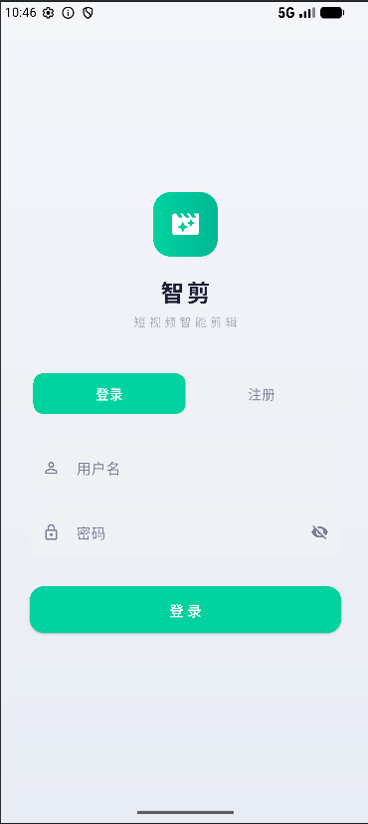
图 4.5 登录界面
应用启动时首先展示启动页界面，启动页采用渐变色背景设计，中央展示应用Logo，启动页界面效果见图4.6所示。

图 4.6 应用启动页界面
用户注册界面提供用户名和密码输入框，用户填写信息后点击注册按钮完成账号创建，注册成功后系统自动生成JWT令牌并跳转至主页，注册界面效果见图4.7所示。
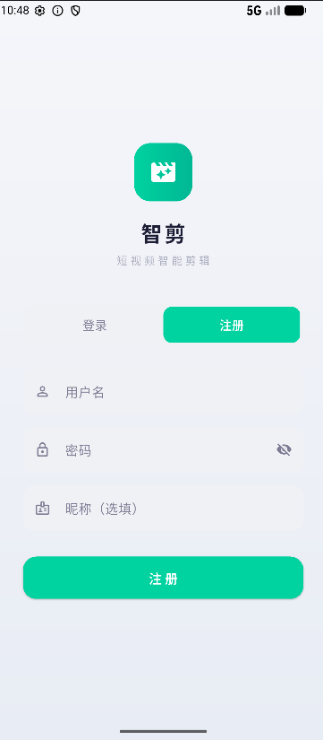
图 4.7 用户注册界面

4.3.3 主页与导航框架实现
主页界面的代码位于home_screen.dart文件中，该页面作为整个应用的主框架，承担着页面导航和全局入口的核心职责。主页采用Scaffold布局组件搭建，底部设置了包含五个导航标签的NavigationBar组件，分别对应项目列表、模板中心、创建项目（中间悬浮按钮）、音乐库和个人中心五个功能模块。页面内容区域使用IndexedStack组件来管理各子页面的显示，IndexedStack的特点在于它会保持所有子页面的状态不被销毁，当用户在不同标签之间切换时能够保留之前的浏览位置和操作状态，提升用户的使用体验。
导航栏中间位置设置了一个悬浮操作按钮（FloatingActionButton），该按钮采用渐变色圆形设计，从应用主色调渐变到绿色，配合投影效果形成视觉焦点，引导用户快速创建新的视频剪辑项目。当用户点击该按钮时，系统弹出一个ModalBottomSheet底部弹窗，用户可以在弹窗中输入项目名称，点击开始创作按钮后系统调用后端API创建新项目，创建成功后自动跳转到视频编辑器页面。如果用户未输入项目名称，系统默认使用未命名项目作为项目标题。主页界面的效果 见图4.8所示。
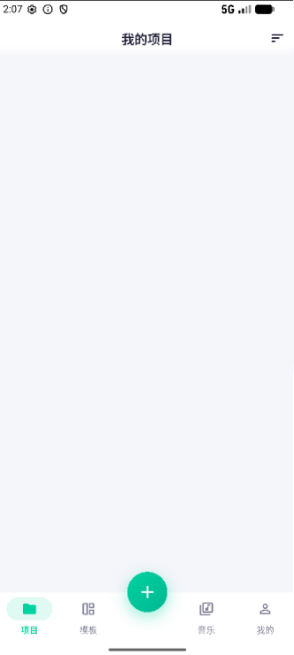
图 4.8 主页界面
用户点击主页底部导航栏中间的创建按钮后，系统弹出ModalBottomSheet底部弹窗，弹窗中包含项目名称输入框和开始创作按钮，创建新项目弹窗界面见图4.9所示。
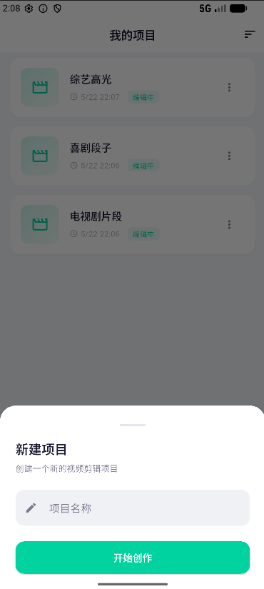
图 4.9 创建新项目弹窗界面
项目列表界面的代码位于project_list_screen.dart文件中，该界面用于展示当前登录用户创建的所有视频剪辑项目。界面采用列表卡片式布局，每个项目卡片中展示项目的封面缩略图、项目标题、创建时间和项目状态等信息。用户列表刷新加载，通过下拉操作触发，随后获取最新的项目数据。列表数据通过调用后端的GET /api/video/projects接口获取，支持按照项目状态进行筛选过滤。点击某个项目卡片后，应用跳转到视频编辑器页面，加载该项目的编辑数据继续进行编辑操作。项目卡片还支持左滑删除操作，用户确认删除后调用后端的DELETE接口从数据库中移除对应的项目记录。项目列表界面的效果见图4.10所示。

图 4.10 项目列表页

4.3.4 视频编辑器界面实现
视频编辑器界面是本系统移动端最为核心和复杂的页面，代码位于video_editor_screen.dart文件中。该界面布局从上到下主要分为三个区域：顶部视频预览区域，可以实时展示当前正在编辑的视频画面；中间则是时间轴和片段操作的区域，用户可以在此区域对视频片段进行选择、裁剪和排列等操作；底部为功能工具栏区域，提供了裁剪、拼接、转场、滤镜、配乐、字幕、比例切换、智能剪辑等各项编辑功能的快捷入口按钮。
当用户点击底部工具栏中的某个功能按钮时，应用会弹出相应的操作面板或跳转到对应的功能页面。例如，点击"配乐"按钮会跳转到音乐选择页面（music_screen.dart），用户可以在该页面按照场景分类浏览和试听音乐，选择后将音乐添加到当前视频项目中。点击"模板"按钮会跳转到模板选择页面（template_screen.dart），用户可以浏览不同类型的剪辑模板并一键应用。点击"智能剪辑"按钮会调用后端的smart-clip接口，系统自动分析视频内容并生成剪辑结果。
视频编辑器界面的功能通过TabBar标签页组件进行分区组织，共设计了五个功能标签页：
- 基础编辑标签页，见图4.11所示。该标签页提供视频编辑的基础操作功能，包括从相册导入视频文件或通过相机拍摄新视频、对已导入的视频进行时间范围的精确裁剪、将多个视频片段按顺序拼接合成、在两段视频之间添加淡入淡出等转场特效、以及对视频应用灰度、复古、模糊、锐化等多种滤镜效果。用户可以通过滑块组件精确设置裁剪的起止时间，通过下拉菜单选择转场类型和滤镜风格。
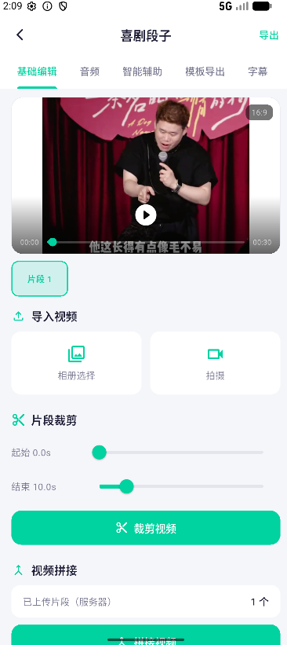
图 4.11 基础编辑页
用户在基础编辑页面点击导入视频按钮后，系统弹出选择弹窗，用户可以选择从手机相册导入本地视频或通过相机拍摄新的视频素材，视频导入操作界面见图4.12所示。
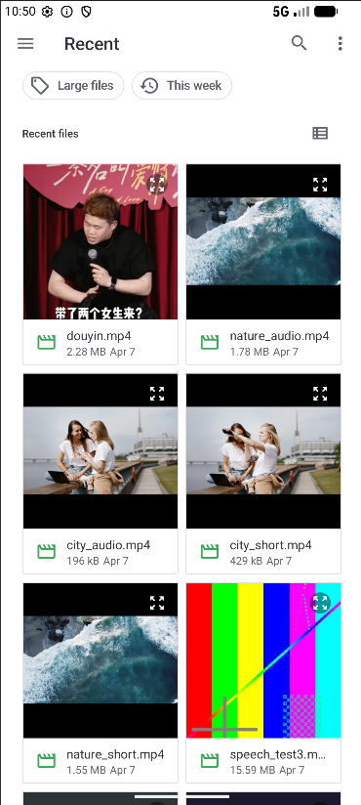
图 4.12 视频导入操作界面
视频裁剪功能界面提供了起始时间和结束时间的滑块控件，用户可以通过拖动滑块精确设置裁剪的时间范围，设置完成后点击裁剪按钮执行操作，视频裁剪参数设置界面见图4.13所示。
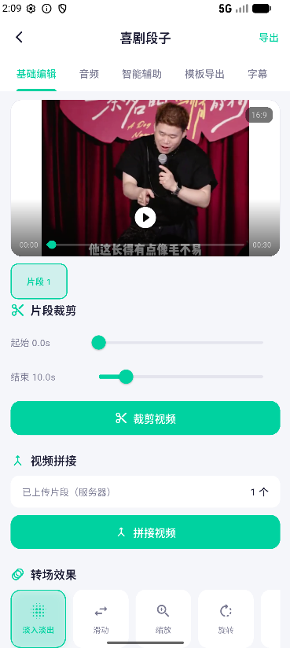
图 4.13 视频裁剪参数设置界面
视频拼接可以进行两个或者多个视频的拼接，点击拼接可以将多个视频拼接为一个完整的视频，并且该界面可以进行转场效果的实现，点击添加转场可以在拼接的视频中添加的转场效果，让视频的衔接不会那么生硬。视频拼接及转场渲染界面见图4.14所示。
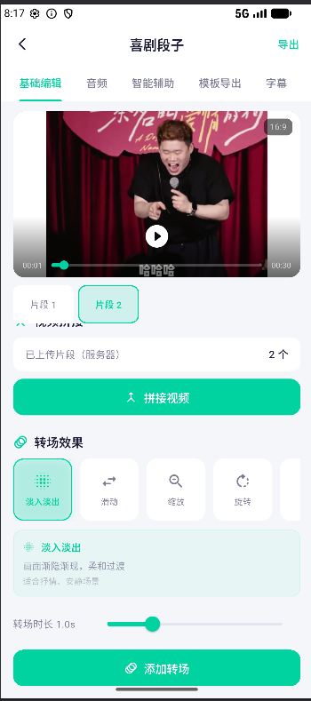
图 4.14 视频拼接及转场渲染界面
- 音频标签页，见图4.15所示。该标签页集成了与音频相关的编辑功能，包括背景音乐添加、音量调节和人声分离三项核心功能。背景音乐添加功能集成了音乐选择页面（music_screen.dart），该页面提供了音乐资源的浏览、筛选、试听和选择功能。界面顶部设置了两行筛选标签栏：第一行为场景分类筛选栏，包含全部、风景、人物、动态、节日、安静和动感共七个分类标签；第二行为情绪标签筛选栏，包含全部、欢快、舒缓、激昂和抒情四个情绪分类。音乐列表采用卡片式布局，展示音乐标题、艺术家名称、时长和情绪标签等信息，卡片左侧设有播放控制按钮支持在线试听。音乐播放功能通过集成audioplayers插件实现。用户选择音乐后返回编辑器，通过滑块组件调节音量，也可执行人声分离操作。
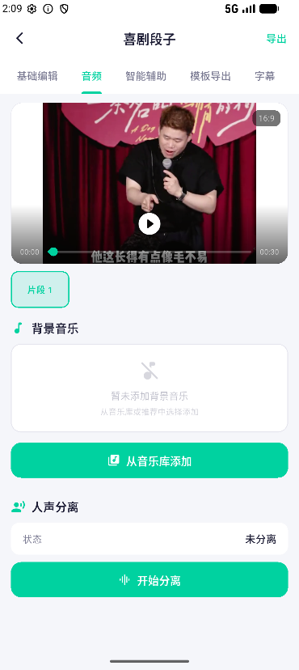
图 4.15 音频页
音乐选择与试听界面顶部设置了场景分类和情绪标签两行筛选栏，音乐列表采用卡片式布局展示每首音乐的标题、艺术家、时长和情绪标签，卡片左侧的播放按钮支持在线试听功能，音乐选择与试听界面见图4.16所示。
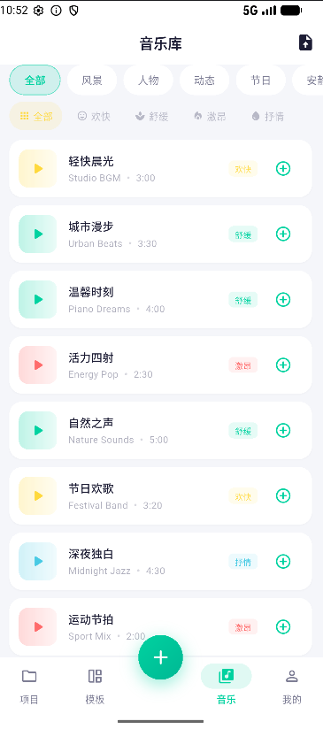
图 4.16 音乐选择与试听界面
人声分离功能界面提供了一键分离操作按钮，点击后系统调用后端接口使用FFmpeg的频率滤波器将视频中的人声和背景音分别提取为独立的音频文件，人声分离操作界面见图4.17所示，人声分离存储位置见图4.18所示。
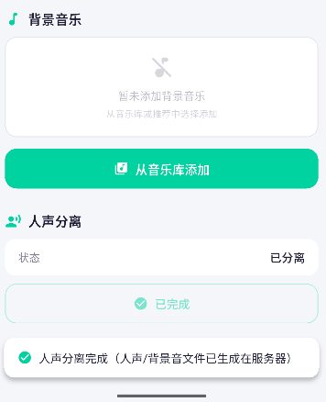
图 4.17 人声分离操作界面

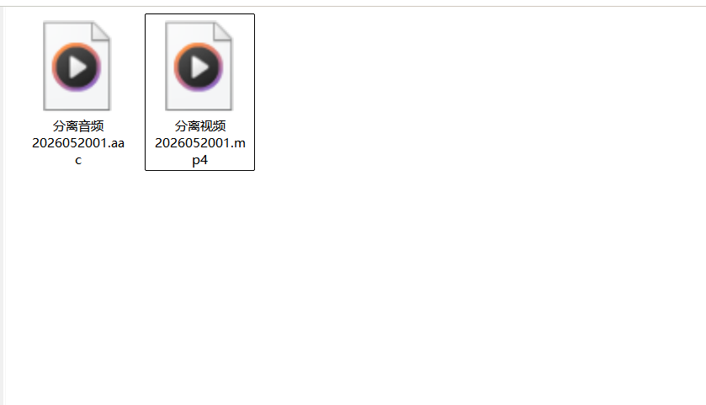
图 4.18 人声分离文件存储界面
- 智能辅助标签页，见图4.19所示。该标签页汇集了系统的智能化功能，包括基于CNN+LSTM模型的视频场景自动识别、基于Laplacian算子的帧清晰度分析与评估、基于清晰度阈值的智能片段筛选与高质量片段自动拼接、以及根据场景识别结果进行的智能配乐推荐。用户点击相应按钮即可一键执行智能分析，分析结果以列表形式展示每个采样片段的清晰度评分和质量等级^{[24]}。
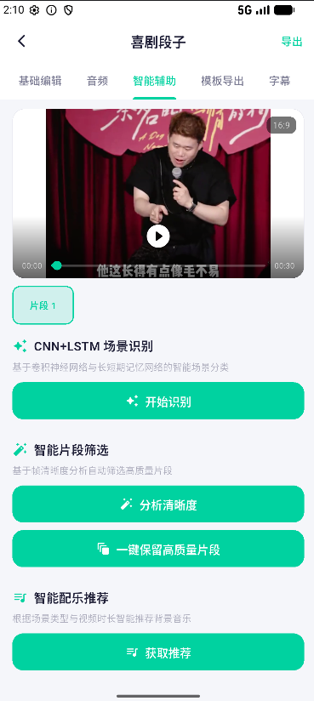
图 4.19 智能辅助页
场景识别完成后，系统以结果面板的形式详细展示识别出的场景类型、场景标签、置信度分数以及风景、人像、运动和静态四个类别各自的概率分布信息，场景识别结果展示界面见图4.20所示。
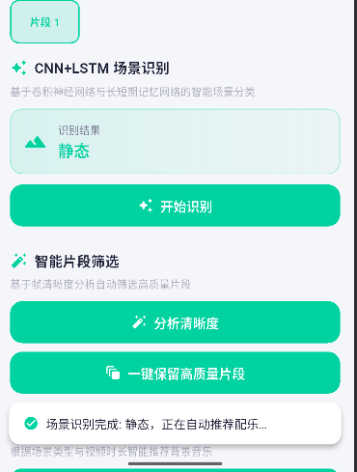
图 4.20 场景识别结果展示界面
清晰度分析功能对视频进行均匀采样后，以列表形式展示各采样段的时间范围、清晰度评分值和画面质量等级评定结果，帮助用户直观了解视频各段的画面质量情况，清晰度分析结果界面见图4.21所示。
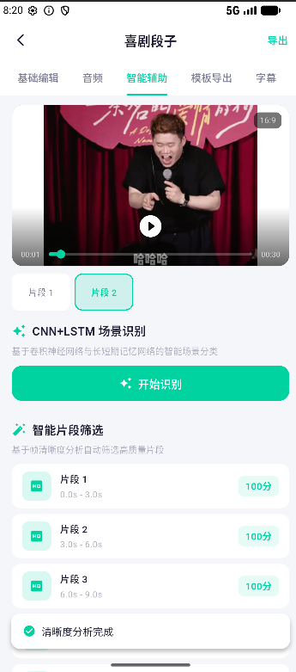
图 4.21 清晰度分析结果界面
智能配乐推荐，结合场景识别到的场景类型，智能推荐匹配场景类型关联度高的音乐，进行推荐用户选择，智能音乐推荐界面见图4.22所示。
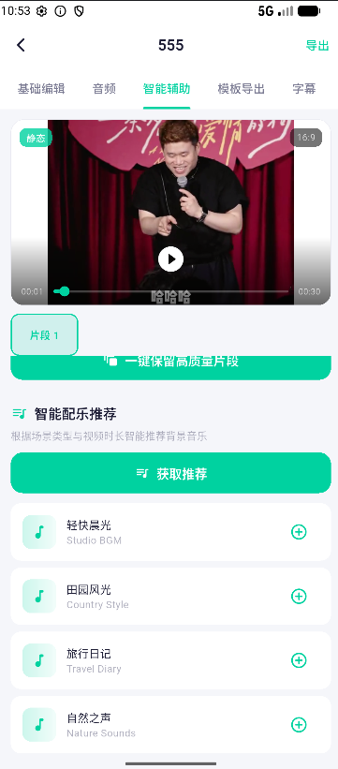
图 4.22 智能配乐推荐界面
- 模板导出标签页，见图4.23所示。该标签页集成了模板选择、画面比例调整和视频导出三项功能。模板选择功能对应模板选择界面（template_screen.dart），界面顶部设置了分类筛选栏，包含全部、节日、Vlog和教程四个分类标签。模板列表采用网格式卡片布局，展示模板名称、预览图、分类标签和使用次数等信息。点击模板卡片弹出底部详情面板，展示模板的完整信息及"应用模板"按钮，用户点击后系统自动将模板中预设的转场效果、滤镜参数和音乐配置应用到当前项目。画面比例调整支持16:9横屏、9:16竖屏和1:1方形三种比例切换。视频导出可选择MP4或AVI格式将编辑完成的视频导出保存。
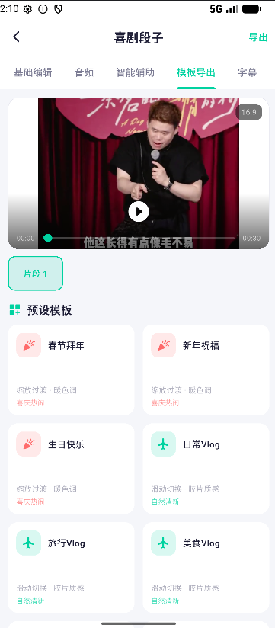
图 4.23 模版导出界面
用户点击模板卡片后弹出的底部详情面板展示了模板的完整配置信息，包括模板名称、描述、分类标签、推荐画面比例、预设时长、转场效果配置、滤镜参数和音乐配置等，底部设有应用预设模板卡片，模板详情展示界面见图4.24所示。
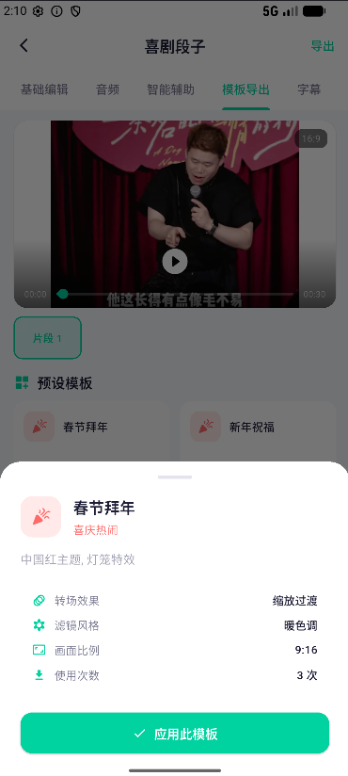
图 4.24 模板详情展示界面
视频导出功能界面支持用户选择MP4或AVI两种输出格式，点击导出按钮后系统调用后端FFmpeg引擎进行视频渲染处理，并显示导出进度和完成状态信息，视频导出设置界面见图4.25所示。
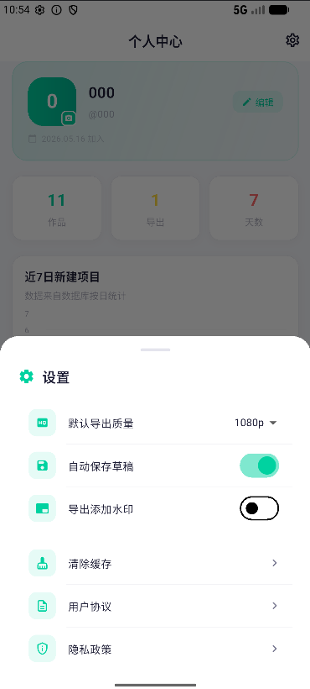
图 4.25 视频导出设置界面
- 字幕标签页，见图4.26所示。该标签页提供字幕生成与烧录功能。系统通过调用百度语音识别API对视频中的语音内容进行自动转录，生成带有时间戳标注的字幕文本。用户可以在文本编辑框中对生成的字幕进行手动修改和校对，确认无误后可以将字幕永久烧录到视频画面上^{[25]}。
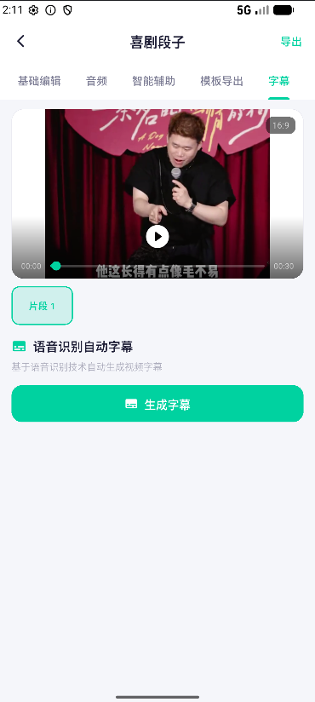
图 4.26 字幕界面
字幕生成完成后，系统在文本编辑区域展示识别出的字幕文本内容，每段字幕附带对应的时间戳标注，用户可以在编辑区域对识别结果进行手动修改和校对，字幕生成结果展示界面见图4.27所示。
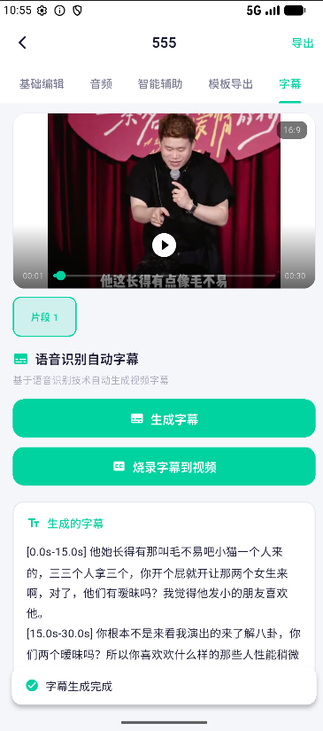
图 4.27 字幕生成结果展示界面

4.3.5 个人中心界面实现
个人中心界面的代码位于profile_screen.dart文件中，该界面用于展示和管理用户的个人信息。界面顶部展示用户的头像和昵称，下方展示个人信息项：用户名、邮箱、手机号。用户可以点击编辑按钮进入信息修改模式，修改后的信息通过调用后端的PUT /api/user/profile接口提交保存。头像更换功能支持用户从手机相册选择图片或通过相机拍摄新照片，选择后的图片会被上传到服务器并更新用户记录中的avatar字段。个人中心界面的效果见图4.28和图4.29所示。
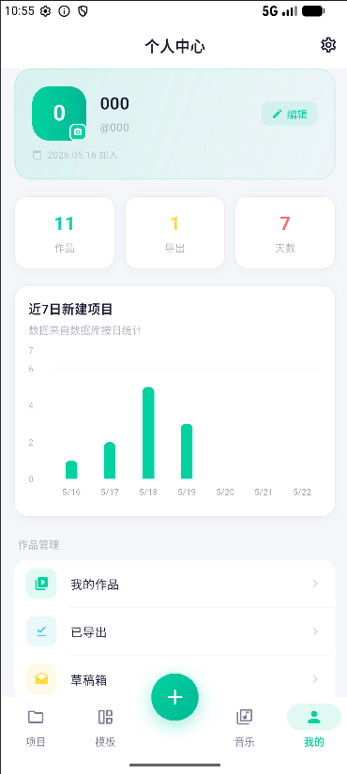
图 4.28 个人中心页
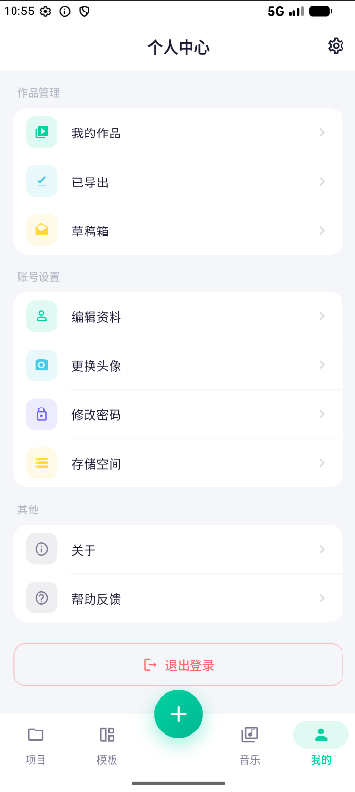
图 4.29 个人中心附页
用户在个人中心页面点击编辑按钮后进入信息编辑模式，可以对昵称、邮箱地址等个人信息进行修改，点击保存按钮完成修改提交更新，个人信息编辑界面见图4.30所示。
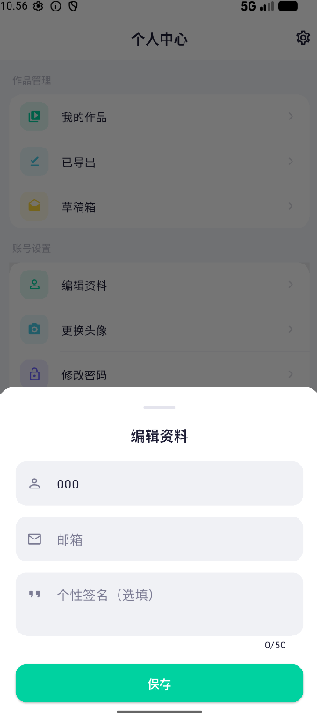
图 4.30 个人信息编辑界面
头像上传功能支持用户从手机相册选择已有图片或使用设备相机拍摄新照片作为个人头像，选择或拍摄完成后的图片将自动上传至服务器，实时显示用户头像，头像上传操作界面见图4.31所示。
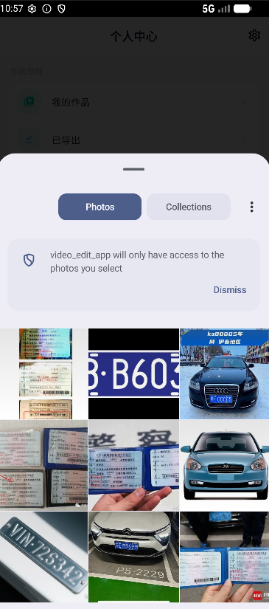
图 4.31 头像上传操作界面

4.3.6 网络通信层实现
移动端应用与后端服务之间的网络通信通过ApiService类统一管理，该类的代码位于api_service.dart文件中。ApiService采用单例模式设计，确保整个应用共享同一个网络客户端实例。底层HTTP客户端使用Dio网络库实现，配置了120秒的连接超时和响应超时时间，以适应视频处理等耗时较长的API调用场景。ApiService通过拦截器机制实现了JWT令牌的自动注入：在每个HTTP请求发送之前，拦截器从SharedPreferences本地存储中读取已保存的JWT令牌，并自动添加到请求头的Authorization字段中，格式为Bearer加上token字符串。对于文件上传类的请求（FormData类型），拦截器会自动移除Content-Type头部，由Dio根据表单数据自动设置正确的multipart/form-data类型。
在错误处理方面，ApiService配置了统一的错误拦截器。当后端返回HTTP 401（未授权）或403（禁止访问）状态码时，拦截器自动清除本地存储中的JWT令牌，应用将回到未登录的状态，系统会引导用户重新进行登录认证。ApiService封装了系统所有的API调用方法，按照功能模块分为五个类别：认证相关（login、register）、用户管理（getProfile、updateProfile、uploadAvatar、changePassword）、视频项目管理（getProjects、createProject、updateProject、deleteProject）、视频处理（uploadVideo、trimVideo、concatVideos、addMusic、addTransition、separateVoice、changeRatio、exportVideo、analyzeClarity、recognizeScene、generateSubtitle、burnSubtitle、smartClip、applyFilter）以及音乐与模板管理（getAllMusic、getMusicByCategory、uploadMusic、recommendMusic、getAllTemplates、getTemplatesByCategory、useTemplate）。每个方法都将后端返回的JSON数据解析为Dart的Map类型供上层业务代码使用。
用户使用本系统短视频编辑功能的主要操作流程，见图4.32所示。
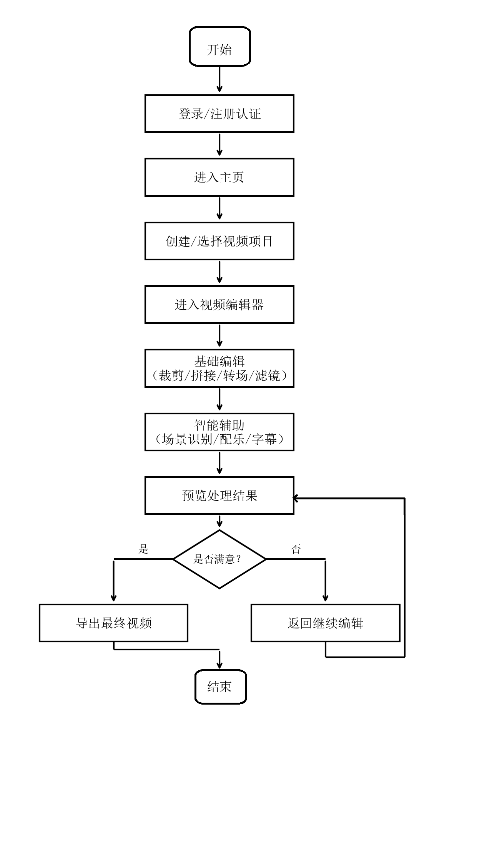
图 4.32 视频编辑操作流程图

5 系统测试
软件开发生命周期里，系统测试起到非常重要的作用。其目的就是用标准化的测试流程检验功能模块是否达到了预期的效果，发现技术问题并加以改进，以保证系统具有良好的可靠性、稳定性。因此本文首先研究测试环境的建立方法，然后从功能性和性能两个方面对测试环境进行详细的分析。

5.1 测试环境
本系统的测试工作依托特定环境展开，其服务端架构采用Windows 10操作系统、Java 17运行时环境，并结合MySQL 8.0数据库及Spring Boot框架部署，其中Spring Boot应用默认配置为Tomcat服务器（监听8080端口）。移动端测试用到的是Android 12或者更高版本的模拟器和真实的终端进行功能检验。就接口层面的技术评价来说，采用Postman调用后端API做性能测试。所有的实验都在局域网中进行，保证数据交换的安全以及网络连接的稳定。

5.2 功能测试
根据系统的功能架构进行分类，本次功能性测试主要是对用户管理模块、视频编辑模块、模板和音乐模块这三个模块进行测试。每个模块都有专门的测试计划，各模块的功能测试用例及其执行结果，见表5.1所示、见表5.2所示、见表5.3所示。
表5.1 用户管理模块功能测试用例
测试编号 | 测试项目 | 测试步骤 | 预期结果 | 实际结果
TC-01 | 用户注册 | 输入用户名和密码，点击注册 | 注册成功，返回JWT令牌 | 通过
TC-02 | 重复注册 | 使用已存在的用户名注册 | 提示用户名已存在 | 通过
TC-03 | 用户登录 | 输入正确的用户名和密码 | 登录成功，跳转主页 | 通过
TC-04 | 错误密码登录 | 输入错误的密码 | 提示密码错误 | 通过
TC-05 | 查看个人信息 | 进入个人中心页面 | 正确显示用户信息 | 通过
TC-06 | 修改个人信息 | 修改昵称后提交 | 信息更新成功 | 通过
TC-07 | 上传头像 | 从相册选择图片上传 | 头像更新成功 | 通过
TC-08 | 未登录访问 | 不携带令牌请求接口 | 返回401未授权 | 通过

表5.2 视频编辑模块功能测试用例
测试编号 | 测试项目 | 测试步骤 | 预期结果 | 实际结果
TC-09 | 上传视频 | 选择本地视频文件上传 | 上传成功，返回文件路径 | 通过
TC-10 | 视频裁剪 | 设置起止时间进行裁剪 | 生成裁剪后的视频文件 | 通过
TC-11 | 视频拼接 | 选择多段视频进行拼接 | 生成拼接后的完整视频 | 通过
TC-12 | 转场特效 | 在两段视频间添加淡入淡出 | 转场效果正常显示 | 通过
TC-13 | 添加背景音乐 | 选择音乐文件并设置音量 | 音乐成功混入视频 | 通过
TC-14 | 人声分离 | 对包含人声的视频执行分离 | 生成人声和背景音两个文件 | 通过
TC-15 | 画面比例切换 | 将16:9视频切换为9:16 | 画面比例正确调整 | 通过
TC-16 | 应用滤镜 | 为视频应用灰度滤镜 | 滤镜效果正确应用 | 通过
TC-17 | 场景识别 | 上传风景视频进行识别 | 返回场景类型判定结果 | 通过
TC-18 | 清晰度分析 | 分析视频帧清晰度 | 返回各段清晰度评分 | 通过
TC-19 | 智能剪辑 | 执行一键智能剪辑 | 自动筛选高质量片段并拼接 | 通过
TC-20 | 字幕生成 | 对有语音的视频生成字幕 | 返回识别的字幕文本 | 通过
TC-21 | 导出MP4 | 以MP4格式导出视频 | 成功生成MP4文件 | 通过
TC-22 | 导出AVI | 以AVI格式导出视频 | 成功生成AVI文件 | 通过

表5.3 模板与音乐模块功能测试用例
测试编号 | 测试项目 | 测试步骤 | 预期结果 | 实际结果
TC-23 | 浏览模板列表 | 进入模板页面浏览 | 正确显示模板分类和列表 | 通过
TC-24 | 按分类筛选模板 | 选择vlog类型筛选 | 只显示vlog类型的模板 | 通过
TC-25 | 应用模板 | 选择模板应用到项目 | 模板配置成功应用 | 通过
TC-26 | 浏览音乐列表 | 进入音乐页面浏览 | 正确显示音乐分类和列表 | 通过
TC-27 | 按场景筛选音乐 | 选择nature场景筛选 | 只显示自然场景的音乐 | 通过
TC-28 | 音乐推荐 | 根据场景识别结果推荐 | 返回匹配的推荐音乐列表 | 通过

5.3 性能测试
实证分析的方法对系统在实际运行环境中表现出来的各种问题进行研究，重点放在了系统中一些重要API接口的响应延迟上。利用Postman工具在局域网环境下多次发起对目标接口的请求，并将每一次请求的发出时刻与接收完整的响应所消耗的时间差（单位为毫秒）记录下来，最后通过5次求平均值的方式得到结果。测试结果，见表5.4所示。
表5.4 API接口响应时间测试结果
接口 | 功能 | 平均响应时间(ms) | 最大响应时间(ms) | 评价
/api/auth/login | 用户登录 | 85 | 120 | 优
/api/auth/register | 用户注册 | 95 | 150 | 优
/api/video/projects | 获取项目列表 | 45 | 80 | 优
/api/video/upload | 上传视频(10MB) | 1200 | 1800 | 良
/api/video/trim | 裁剪视频(30s) | 2500 | 3200 | 良
/api/video/concat | 拼接视频(2段) | 3800 | 4500 | 良
/api/video/recognize-scene | 场景识别 | 1500 | 2200 | 良
/api/video/analyze-clarity | 清晰度分析 | 1800 | 2500 | 良
/api/video/subtitle | 字幕生成 | 3200 | 4000 | 良
/api/music/list | 获取音乐列表 | 35 | 60 | 优
/api/templates | 获取模板列表 | 30 | 55 | 优

5.4 测试结论
经过系统的功能完备性验证和性能参数的测试，得到如下测试结果。
（1）功能测试方面，本系统一共创建了28个完整的测试用例，把全部的功能领域，包括用户管理、视频处理、智能辅助、模板资源和音频素材都包含在内。经过严格的评价后可以确定，各个模块的运行情况都达到了或者超过了预期的技术标准。
（2）性能测试方面，系统对于普通的查询数据的任务处理速度快，项目信息查询、音频素材提取和模板管理等模块的响应时间为100毫秒以内，具有明显的性能优势。对于视频复杂的处理任务，比如分段剪辑、格式转换、内容解析和自动字幕生成等，一般可以达到5秒以内，在行业技术规范的要求之内。主要由于视频处理需要高性能的硬件资源以及高效的算法，所以对性能要求比较高。
（3）安全性方面，未携带JWT令牌的请求被正确拦截并返回了401未授权的错误响应，重复注册被正确阻止并返回了相应的错误提示，系统的安全防护机制运行正常。
综上所述，经过系统的功能、性能检测和安全性检验，可以得出结论，本平台完全达到了设计要求，具有较好的运行稳定性以及较高的可信度。各项技术指标都达到了实际应用场合所规定的标准要求，安全防护系统具有很强的可靠性，总的效果达到了预期的目标。

6 总结与展望
本文主要研究移动终端短视频智能剪辑应用的开发，通过对短视频创作领域现状和用户需求特点进行研究，确定系统的功能架构，提出一份技术栈整体方案。就架构而言，本系统采用前后端分离的思想，前端用Flutter框架搭建跨平台的移动端UI界面，具有很强的兼容性以及响应式的特点，后端用Spring Boot微服务架构提供RESTful API接口，利用MySQL关系型数据库管理系统进行数据交互和存储管理，同时使用FFmpeg库来处理视频编码、格式转换等主要业务逻辑。在此基础上系统增加了一些基本的剪辑功能（素材裁剪、序列拼接、特效添加）、音频编辑功能（背景音乐的插入）以及各种智能化的辅助功能（场景识别、自动分类标签生成、旋律匹配推荐、实时字幕生成等前沿技术）。经过严格的单元测试和集成测试，所开发的系统各项指标均达到了预期的标准，具有较好的稳定性、性能。
尽管本系统已经取得一定的成果，但是还存在着许多不足之处，具有很大的改进和优化空间：
（1）在场景识别的准确性方面，当前系统使用的CNN+LSTM模型的识别准确率还有待进一步提升，特别是对于一些复杂场景和过渡场景的识别效果还不够理想。未来可以考虑采用更先进的深度学习架构（如Vision Transformer等）来提升场景识别的精度。
（2）在视频处理性能方面，目前系统的视频处理操作主要在服务端通过FFmpeg命令行方式执行，对于较大的视频文件处理时间较长。未来可以考虑将部分轻量化的处理操作迁移到移动端本地执行，减少网络传输的开销，或者采用分布式处理架构来提升处理速度。
（3）在社交互动功能方面，当前系统主要聚焦于视频编辑功能本身，缺少作品分享、用户互动等社交属性的功能。未来可以考虑增加视频作品的分享展示、用户之间的关注与评论等社交功能，丰富产品的使用场景和用户粘性。
（4）在离线使用体验方面，当前系统的大部分功能都依赖于网络连接才能正常使用。未来可以考虑增强应用的离线使用能力，将一些不依赖于服务端的编辑功能实现为本地处理，使用户在无网络环境下也能完成基本的视频编辑工

参考文献
- 中国互联网络信息中心. 第53次中国互联网络发展状况统计报告[R]. 北京: CNNIC, 2024.
- Teng X, Gui X, Dai H, Du T, Wang Z, Li H. A Smooth Video Summarization Method Based on Frame-Filling[C]//2020 IEEE 20th International Conference on Communication Technology (ICCT). Nanning, China: IEEE, 2020: 1418-1422.
- Parihar A S, Mittal R, Jain P, Himanshu. Survey and Comparison of Video Summarization Techniques[C]//2021 5th International Conference on Computer, Communication and Signal Processing (ICCCSP). Chennai, India: IEEE, 2021: 268-272.
- Li H, Zhu Y, Shang Z, Wang Z, Wu X. A Comprehensive Survey on Video Summarization: Challenges and Advances[J]. IEEE Transactions on Circuits and Systems for Video Technology, 2025, 36(1): 1216-1233.
- Altundogan T G, Karaköse M, Mert F. A New Multi Objective Video Summarization Approach for Video Surveillance Analytics Applications on Smart Cities[J]. IEEE Access, 2025, 13: 154353-154382.
- Patil S, Nandvikar S, Pardeshi A, Kurhade S. Automatic Devanagari Text Summarization for Youtube Videos[C]//2024 International Conference on Emerging Innovations and Advanced Computing (INNOCOMP). Sonipat, India: IEEE, 2024: 16-21.
[7]周洁. 剪辑、调色、特效制作、人工智能在短视频中的运用[J]. 西部广播电视, 2023(S1): 52-55.
[8] 程宝凯, 代超越, 孙孟研. 人工智能在影视解说与自动化剪辑中的应用研究[J]. 信息记录材料, 2025, 26(9): 237-241.
[9] 张陆园. 人工智能影像生产模式的技术赋能、媒介特征与文化危机[J]. 当代电影, 2023(9): 77-84.
[10] 陈捷. 智能剪辑背景下AI技术在微视频剪辑中的应用研究[J]. 记者摇篮, 2025, (11): 141-143.
[11] 赵宁宁. 技术驱动下编导与剪辑工作面临的挑战与对策研究[J]. 传播力研究, 2025, 9(21): 154-156.
[12] David R, Duke J, Jain A, et al. TensorFlow Lite Micro: Embedded Machine Learning for TinyML Systems[C]//Proceedings of Machine Learning and Systems (MLSys). 2021, 3: 800-811.
[13]李懿昕, 张季屏. 人工智能在短视频创作中的应用与未来趋势[J]. 新闻传播科学, 2025, 13(3): 306-312.
[14] Arnab A, Dehghani M, Heigold G, et al. ViViT: A Video Vision Transformer[C]//2021 IEEE/CVF International Conference on Computer Vision (ICCV). Montreal, Canada: IEEE, 2021: 6816-6826.
[15]Wei X, Shi Z, Zhang T, et al. Multimodal High-order Relation Transformer for Scene Boundary Detection[C]//2023 IEEE/CVF International Conference on Computer Vision (ICCV). Paris, France: IEEE, 2023: 22081-22090.
[16]Chen J, Wang J, Yuan Q, Yang Z. CNN-LSTM Model for Recognizing Video-Recorded Actions Performed in a Traditional Chinese Exercise[J]. IEEE Journal of Translational Engineering in Health and Medicine, 2023, 11: 351-359.
[17] Liu Z, Ning J, Cao Y, et al. Video Swin Transformer[C]//2022 IEEE/CVF Conference on Computer Vision and Pattern Recognition (CVPR). New Orleans, USA: IEEE, 2022: 3202-3211.
[18] Dosovitskiy A, Beyer L, Kolesnikov A, et al. An Image is Worth 16x16 Words: Transformers for General Image Recognition at Scale[C]//International Conference on Learning Representations (ICLR). Virtual, 2021.
[19] Tong Z, Song Y, Wang J, Wang L. VideoMAE: Masked Autoencoders are Data-Efficient Learners for Self-Supervised Video Pre-Training[C]//Advances in Neural Information Processing Systems (NeurIPS). 2022, 35: 10078-10093.
[20] Tan M, Le Q V. EfficientNetV2: Smaller Models and Faster Training[C]//Proceedings of the 38th International Conference on Machine Learning (ICML). Virtual: PMLR, 2021: 10096-10106.
[21] 白晨, 范涛, 王文静, 王国中. 融合多模态特征与时区检测的视频摘要算法[J]. 计算机应用研究, 2023, 40(11): 3276-3281.
[22] 武光利, 李雷霆, 郭振洲, 王成祥. 基于改进的双向长短期记忆网络的视频摘要生成模型[J]. 计算机应用, 2021, 41(7): 1908-1914.
[23] Zhang R, Cheng T, Yang S, et al. MobileInst: Video Instance Segmentation on the Mobile[C]//Proceedings of the AAAI Conference on Artificial Intelligence (AAAI-24). Vancouver, Canada: AAAI, 2024, 38(7): 7260-7268.
[24]高晗, 田育龙, 许封元, 仲盛. 深度学习模型压缩与加速综述[J]. 软件学报, 2021, 32(1): 68-92.
[25]Radford A, Kim J W, Xu T, et al. Robust Speech Recognition via Large-Scale Weak Supervision[C]//Proceedings of the 40th International Conference on Machine Learning (ICML). Honolulu, USA: PMLR, 2023: 28492-28518.

致 谢
时间过得很快，在本科阶段的学习生活就要画上句号了。在毕业设计的完成过程中，有很多人给予了我帮助和支持，在此我想向他们表示诚挚的感谢之情。
首先，我要衷心感谢我的指导教师。在整个毕业设计的过程中，老师在选题方向的确定、系统方案的设计、技术难题的攻克以及论文的撰写修改等各个环节都给予了我耐心细致的指导和帮助。老师严谨的治学态度和负责任的工作作风让我受益良多，对我今后的学习和工作都产生了深远的影响。
其次，我要感谢学院的各位老师们。在大学四年的学习过程中，各位老师们传授的专业知识和技能为我完成本次毕业设计奠定了扎实的理论基础和技术能力。特别是在软件工程、数据库设计、移动应用开发等课程中学到的知识，在本次毕业设计中发挥了重要的作用。
同时，我也要感谢我的同学和朋友们。在毕业设计的过程中，他们与我交流讨论技术问题，分享学习心得，在我遇到困难的时候给予了我鼓励和帮助。正是有了大家的相互支持和帮助，我才能够顺利地完成本次毕业设计的工作。
最后，我要感谢我的父母和家人。他们在我求学的道路上一直给予了我无条件的支持和鼓励，为我的学习和成长创造了良好的条件。他们的关爱和期望是我不断前进的最大动力。
由于本人水平和能力有限，论文中难免存在一些不足和疏漏之处，恳请各位评审老师给予批评指正。

